

毕业生就业质量年度报告

2021年


目录
学校概况 1
报告说明 3
总述 4
第一章 就业基本情况 9
一 毕业生规模和结构 9
二 毕业去向落实率及去向 12
（一） 毕业生的毕业去向落实率 12
（二） 毕业去向分布 14
（三） 未就业情况分析 17
三 就业流向 20
（一） 职业流向 20
（二） 行业流向 22
（三） 用人单位流向 24
（四） 就业地区流向 28
四 毕业生升学情况 29
五 毕业生创业情况 31
六 职业资格证书获得情况 36
第二章 就业主要特点 39
一 求职过程 39
二 就业服务工作情况 40
三 创新创业教育情况 43
四 促进毕业生就业的政策措施 44
（一） 加强组织领导，强化责任担当 44
（二） 依托“互联网+”，优化就业数据动态监测 44
（三） 以市场为导向，拓宽就业新渠道 44
（四） 引导专升本报名，积极做好数据分析 44
（五） 为大赛保驾护航，夯实创业带动就业 44
（六） 强化创业模拟实训，助推多渠道多元化就业 45
（七） 满足“个性化”需求，重视“双困生”就业帮扶 45
（八） 贯彻智慧就业，开展“就业质量数据”精准分析 45
第三章 就业相关分析 47
一 收入分析 47
二 专业相关度 53
三 就业满意度 57
四 职业期待吻合度 61
五 职业发展和变化 64
（一） 毕业生职业发展情况 64
（二） 毕业生职位变化 68
第四章 就业发展趋势分析 72
一 本校就业趋势性研判 72
（一） 升学对毕业生的去向分流 72
（二） 对本地的服务贡献程度不断提升 72
（三） 产业升级与发展为毕业生就业提供更多选择 72
（四） 毕业生就业质量稳步提升 72
二 毕业去向落实率变化趋势 73
三 毕业去向变化趋势 75
四 就业特点变化趋势 76
（一） 职业变化趋势 76
（二） 行业变化趋势 77
（三） 用人单位变化趋势 78
（四） 就业地区变化趋势 79
五 就业质量变化趋势 80
（一） 月收入变化趋势 80
（二） 专业相关度变化趋势 84
（三） 就业满意度变化趋势 88
（四） 职业期待吻合度变化趋势 92
第五章 就业对教育教学的反馈 97
一 对人才培养的反馈 97
（一） 校友综合评价 97
（二） 教育教学评价 101
（三） 能力培养评价 107
二 改进措施 108
（一） 紧贴产业升级与发展趋势，动态调整优化专业布局 108
（二） 扎实推进疫情防控常态化背景下的教育教学工作 108
第六章 用人单位评价 110
一 聘用标准 110
二 使用评价 112
三 能力、素质、知识需求 113
四 对校方的建议 115
图表目录
学校概况 1
报告说明 3
总述 4
第一章 就业基本情况 9
图 1-1 毕业生的性别结构 9
图 1-2 不同生源毕业生的人数 9
表 1-1 不同生源毕业生的人数 10
图 1-3 不同生源毕业生的人数 10
表 1-2 各学院的毕业生人数 10
表 1-3 各专业的毕业生人数 11
图 1-4 毕业生的毕业去向落实率 12
图 1-5 各学院毕业生的毕业去向落实率 13
表 1-4 各专业毕业生的毕业去向落实率 13
图 1-6 毕业去向分布 14
表 1-5 各学院的毕业去向分布 15
表 1-6 各专业的毕业去向分布 15
图 1-7 收到录用通知的比例 17
图 1-8 希望学校提供的求职帮助（多选） 17
图 1-9 毕业生参加过专升本考试的比例 18
图 1-10 专升本考试未通过的原因 18
图 1-11 希望母校提供的升学服务 19
图 1-12 毕业生从事的主要职业类 20
表 1-7 各学院毕业生实际从事的主要职业 21
表 1-8 各专业毕业生实际从事的主要职业 21
图 1-13 毕业生就业的主要行业类 22
表 1-9 各学院毕业生实际就业的主要行业 23
表 1-10 各专业毕业生实际就业的主要行业 23
图 1-14 不同类型用人单位分布 24
图 1-15 不同规模用人单位分布 24
图 1-16 毕业生在500强企业就业情况 25
表 1-11 各学院毕业生的用人单位类型分布 25
表 1-12 各专业毕业生的用人单位类型分布 26
表 1-13 各学院毕业生的用人单位规模分布 26
表 1-14 各专业毕业生的用人单位规模分布 27
图 1-17 毕业生在安徽就业的比例 28
图 1-18 常见区域划分比例 28
表 1-15 主要就业城市分布 29
图 1-19 毕业生的升学比例 29
表 1-16 各学院毕业生的升学情况 30
表 1-17 各专业毕业生的升学情况 30
图 1-20 毕业生自主创业的原因分布（合并数据） 31
图 1-21 毕业生有过自主创业经历的比例 32
图 1-22 毕业生打算自主创业的比例 32
图 1-23 毕业生所在创业公司的注册基金规模 33
图 1-24 毕业生的创业公司的组织形式 33
图 1-25 毕业生目前所在的创业项目赢利情况 34
图 1-26 毕业生目前的创业项目雇员人数 34
图 1-27 毕业生自主创业的形式 35
表 1-18 毕业生实际创业的行业类（合并数据） 35
图 1-28 毕业生获得职业资格证书的情况 36
表 1-19 各学院毕业生获得职业资格证书的情况 36
表 1-20 各专业毕业生获得职业资格证书的情况 37
第二章 就业主要特点 39
图 2-1 毕业生的求职过程 39
图 2-2 毕业生对就业服务工作的总体满意度 40
图 2-3 毕业生接受就业服务的比例及有效性评价（多选） 40
图 2-4 各学院毕业生对就业服务工作的总体满意度 41
图 2-5 毕业生获得第一份工作的渠道 42
图 2-6 毕业生接受母校提供的创新创业教育及认为其有效的比例（多选） 43
第三章 就业相关分析 47
图 3-1 毕业生的月收入 47
图 3-2 各学院毕业生的月收入 48
图 3-3 各专业毕业生的月收入 49
图 3-4 毕业生享受“五险一金”情况 51
表 3-1 各学院毕业生享受“五险一金”情况 51
表 3-2 各专业毕业生享受“五险一金”情况 52
图 3-5 毕业生的工作与专业相关度 53
图 3-6 各学院毕业生的工作与专业相关度 54
图 3-7 各专业毕业生的工作与专业相关度 55
图 3-8 毕业生的就业满意度 57
图 3-9 毕业生对就业不满意的原因（多选） 57
图 3-10 各学院毕业生的就业满意度 58
图 3-11 各专业毕业生的就业满意度 59
图 3-12 毕业生的职业期待吻合度 61
图 3-13 各专业毕业生的职业期待吻合度 62
图 3-14 毕业生有过薪资或职位提升的比例 64
图 3-15 各学院毕业生有过薪资或职位提升的比例 65
图 3-16 各专业毕业生有过薪资或职位提升的比例 66
图 3-17 毕业生有过转岗的比例 68
图 3-18 各学院毕业生有过转岗的比例 68
图 3-19 各专业毕业生有过转岗的比例 69
第四章 就业发展趋势分析 72
图 4-1 毕业去向落实率变化趋势 73
图 4-2 各学院毕业生的毕业去向落实率变化趋势 74
图 4-3 毕业去向分布趋势 75
图 4-4 主要职业类需求变化趋势 76
图 4-5 主要行业类需求变化趋势 77
图 4-6 不同类型用人单位需求变化趋势 78
图 4-7 不同规模用人单位需求变化趋势 78
图 4-8 毕业生在安徽就业的比例变化趋势 79
表 4-1 毕业生主要就业城市的变化趋势 79
图 4-9 月收入变化趋势 80
图 4-10 各学院毕业生的月收入变化趋势 81
图 4-11 各专业毕业生的月收入变化趋势 82
图 4-12 专业相关度变化趋势 84
图 4-13 各学院毕业生的工作与专业相关度变化趋势 85
图 4-14 各专业毕业生的工作与专业相关度变化趋势 86
图 4-15 就业满意度变化趋势 88
图 4-16 各学院毕业生的就业满意度变化趋势 89
图 4-17 各专业毕业生的就业满意度变化趋势 90
图 4-18 职业期待吻合度变化趋势 92
图 4-19 各学院毕业生的职业期待吻合度变化趋势 93
图 4-20 各专业毕业生的职业期待吻合度变化趋势 94
第五章 就业对教育教学的反馈 97
图 5-1 毕业生对母校的推荐度 97
图 5-2 毕业生对母校的满意度 98
图 5-3 各学院毕业生对母校的满意度 98
图 5-4 各专业毕业生对母校的满意度 99
图 5-5 毕业生对母校的教学满意度 101
图 5-6 各学院毕业生的教学满意度 102
图 5-7 各专业毕业生的教学满意度 103
图 5-8 教学各方面改进需求（多选） 105
图 5-9 教师指导满足度 105
图 5-10 教学设施满足度 106
图 5-11 工作中最重要的通用能力及增值情况 107
第六章 用人单位评价 110
图 6-1 用人单位聘用本校应届毕业生的主要理由（多选） 110
图 6-2 用人单位聘用本校毕业生的渠道 111
图 6-3 用人单位对本校应届毕业生的总体满意度 112
图 6-4 用人单位愿意继续招聘本校应届毕业生的比例 112
图 6-5 用人单位对毕业生工作能力的需求程度及满意程度 113
图 6-6 用人单位对毕业生个人素质的需求程度及满意程度 114
图 6-7 用人单位对毕业生知识水平的需求程度及满意程度 114
图 6-8 用人单位对本校就业工作的满意度 115
图 6-9 用人单位希望本校提供的支持（多选） 115


学校概况
安徽工业经济职业技术学院（以下简称学院）是一所全日制公办普通高等院校，由安徽省自然资源厅和安徽省地质矿产勘查开发局（现名安徽省地质矿产勘查局）共建，以安徽省地质矿产勘查局领导和管理为主，业务上由省教育厅指导。现为全国高职高专院校人才培养工作水平评估优秀单位、安徽省示范性高职院校、安徽省文明单位、全省就业工作先进单位、安徽省普通高校毕业生就业工作标兵单位、安徽省普通高校毕业生就业工作先进单位、安徽省学生资助工作先进单位、安徽省教育系统关心下一代工作先进集体、安徽省地矿局先进党委（连续10年）、合肥市双拥模范单位、合肥市卫生先进单位等。
学院前身是1983年成立的安徽省地质职工大学，1997年1月更名为安徽省工业经济职工大学，2001年6月经安徽省人民政府批准、教育部备案，在原安徽省工业经济职工大学基础上改制为安徽工业经济职业技术学院。
学院主校区坐落于安徽省省会合肥市。现有东区（合肥市梁园路1号）、西区（合肥市桐城南路410号）、半汤校区（巢湖市半汤镇花园街2号）共三个校区。现有全日制高职在校生一万余人，占地531.39亩。现建成地质勘查、计算机、数控机电、旅游酒店管理、经济管理和海尔大学电工电子实训中心等8个校内综合实训中心共113个实验实训室和121个校外实训基地，其中，校内建有1个国家职业教育实训基地、1个国家首批示范职业资格与技能鉴定所、7个省示范实训中心及开放实训基地以及IT核心与认证课程研究所。
学院现设有8个二级学院（旅游管理学院、机械与汽车工程学院、计算机与艺术学院、商贸学院、电气工程学院、财经学院、地质与建筑工程学院、珠宝学院）、1部（基础教学部）、1中心（实习实训中心）以及图书馆、继续教育学院、国际教育合作与交流中心、安徽省地热能源勘查研究院等教辅科研机构。现设有57个高职专业，涉及工、经、管、文、艺5大学科，涵盖资源开发与测绘、土建、制造、电子信息、财经、安全、公共事业、文化教育、艺术设计传媒、旅游10大专业门类。现建有一批省级以上重点专业，其中，2个国家紧缺人才培养专业、2个中央财政重点支持建设专业和22个省级重点、示范、特色、综合试点改革专业及31门省级以上精品课程、精品资源共享课及“慕课”(MOOC)。
学院现有580人的高素质专兼职教师队伍，其中，高级以上职称182人，双师型教师272人，专任教师中具有硕士及以上学位教师180人，占37%。中国科学院、中国工程院双院士常印佛为学院兼职教授，形成了一支专兼结合、结构合理的高水平“双师型”师资队伍。

学院遵循高等教育与职业教育办学规律，坚持以改革求发展、以特色求进步、以质量创品牌，形成了鲜明的“三元融合”（行业、学院、企业或地质队）办学特色和“三个结合”（校企结合、工学结合、双证结合）人才培养特色。2007年以来，学院学生在全国、全省高职院校职业技能大赛中共获得39个一等奖、138个二等奖、109个三等奖，赛绩一直稳居全省76所高职院校前十位，2018年获全省高职院校职业技能大赛团体总分第二名。学生的职业能力和就业竞争力不断增强，毕业生就业率年均在95.00%以上，用人单位对毕业生评价满意率均在90%以上，学院招生就业始终保持着“进口旺、出口畅”的良好态势。
学院传承弘扬地矿行业“三光荣” 精神(以献身地质事业为荣、以找矿立功为荣、以艰苦奋斗为荣)，培育出更富有时代特色和覆盖所有行业的“三业”品质（爱岗敬业、艰苦创业、建功立业），凝练出“明德、笃学、精艺、尚新”的校训。
学院积极开展多层次、宽领域的对外教育交流与合作，现与韩国、英国、爱尔兰、新加坡、泰国等国多所院校保持长期紧密的交流与合作，与韩国韩瑞大学、明知专门大学、爱尔兰都柏林商学院、英国桑德兰大学合作开展“3+2”、“2+1”等形式的国际教育项目。与中国地质大学（武汉）、安徽省区域地质调查院等80多个企事业单位共建专业、共育人才。
雄关漫道真如铁，而今迈步从头越。2020年，学院入选安徽省技能型高水平大学立项建设单位、首批联合培养专升本学生试点院校。学院进入了内涵建设的新阶段，开启了高质量发展的新征程。面向未来，学院人正潜心耕耘、励志践行、奋发图强、开拓创新，朝着建设“省内领先、国内一流、特色鲜明”的技能型高水平大学的奋斗目标阔步前进！

报告说明
为全面贯彻落实党中央、国务院关于做好高校毕业生就业工作的决策部署，学校以习近平新时代中国特色社会主义思想为指导，深入贯彻党的十九大精神，紧紧围绕立德树人根本任务，将毕业生就业创业工作贯穿于人才培养各个环节，努力实现更高质量和更充分就业。为全面反映2021届毕业生的就业状况，学校依据《教育部办公厅关于编制发布高校毕业生就业质量年度报告的通知》（教学厅函〔2013〕25号）文件精神，结合学校实际情况，编制和发布《安徽工业经济职业技术学院2021届毕业生就业质量年度报告》，以期进一步推动就业和招生、人才培养的联动，促进人才培养与经济社会发展紧密对接，助力培养更多高素质技术技能人才。

报告中的数据来源于以下两个方面

安徽省大中专就业指导中心平台数据
数据统计截止日期为2021年12月13日。
主要涵盖就业基本情况等方面内容。

第三方专业机构调研数据

毕业生调研数据：调查面向全校2021届毕业生，共回收有效问卷2231份，回收问卷数量占毕业生总人数的52.54%，主要涵盖就业特点、就业相关分析、就业对教育教学的反馈等方面内容。
用人单位调研数据：调研面向招聘我校应届毕业生的用人单位，回收有效问卷171份，主要涵盖用人单位的聘用情况以及对本校毕业生的使用评价等方面的内容。

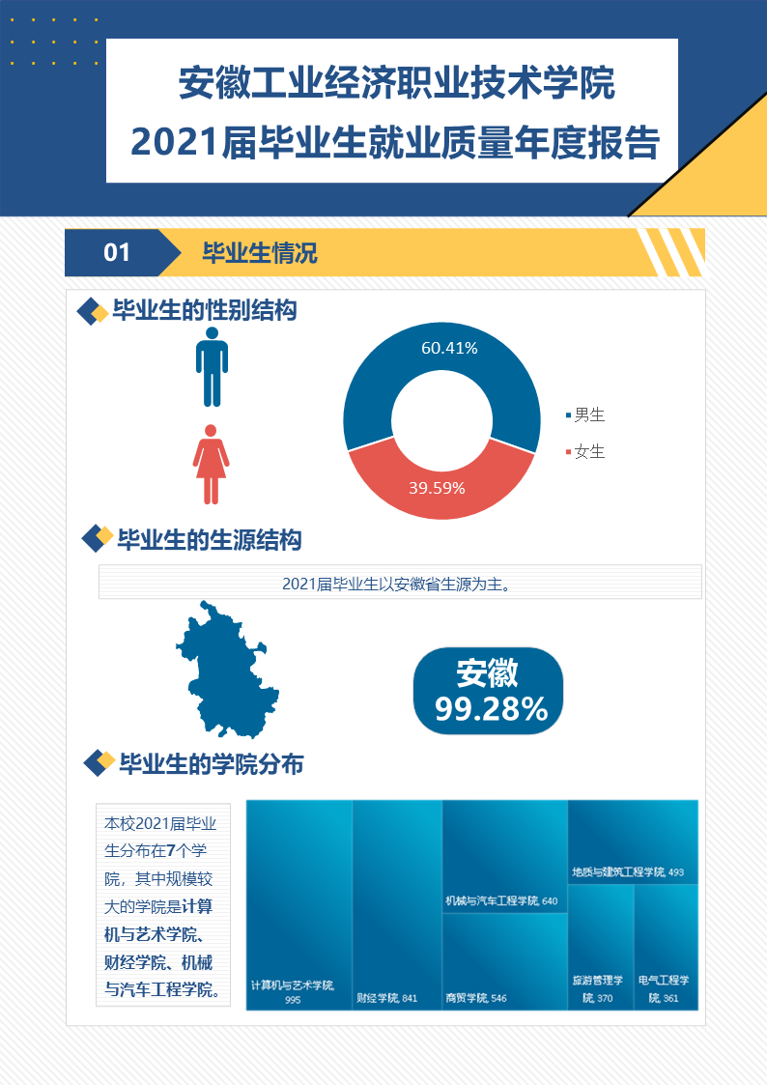
总述

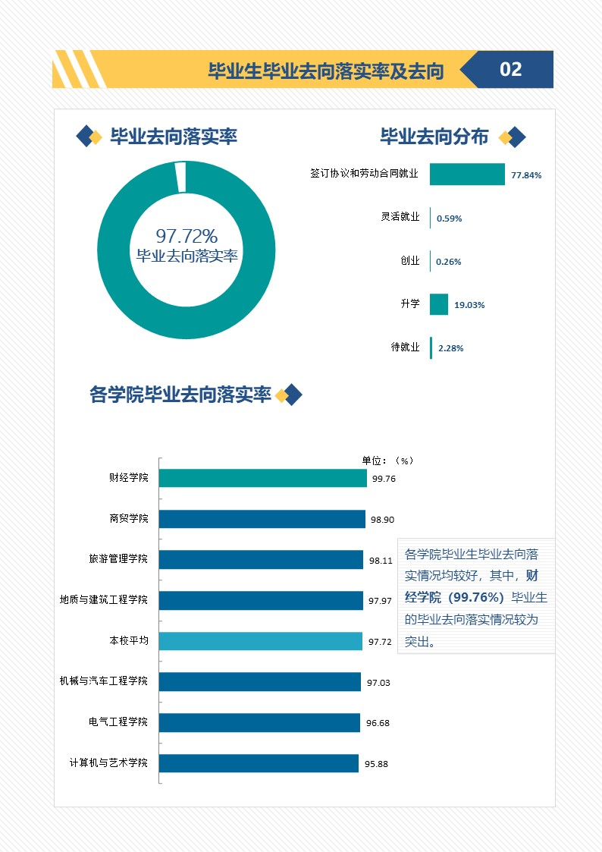

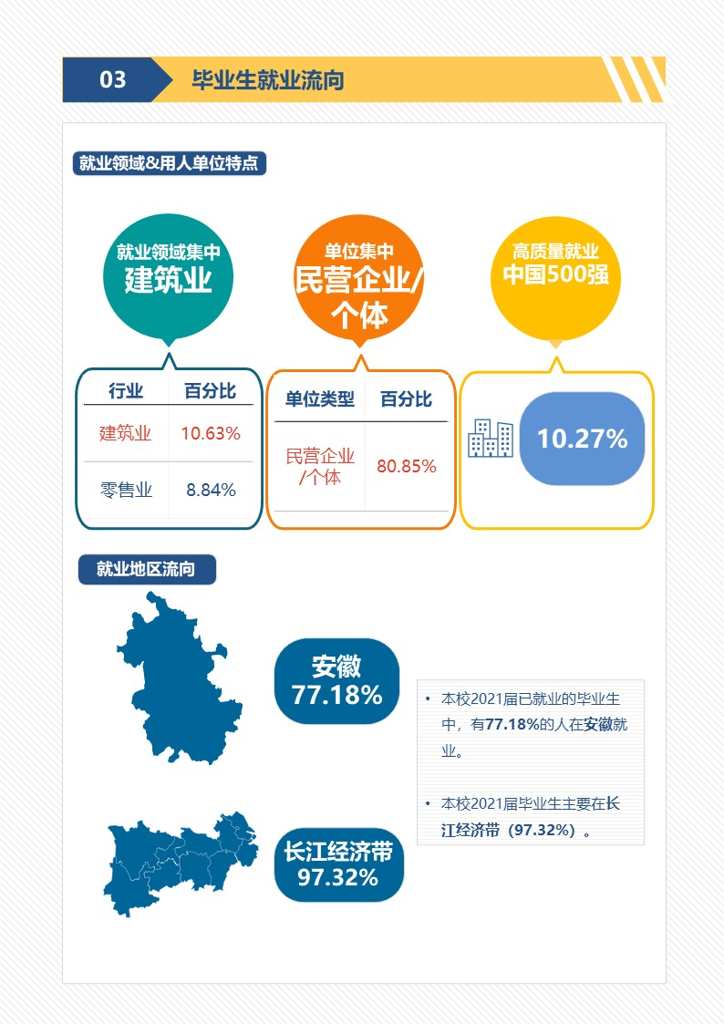

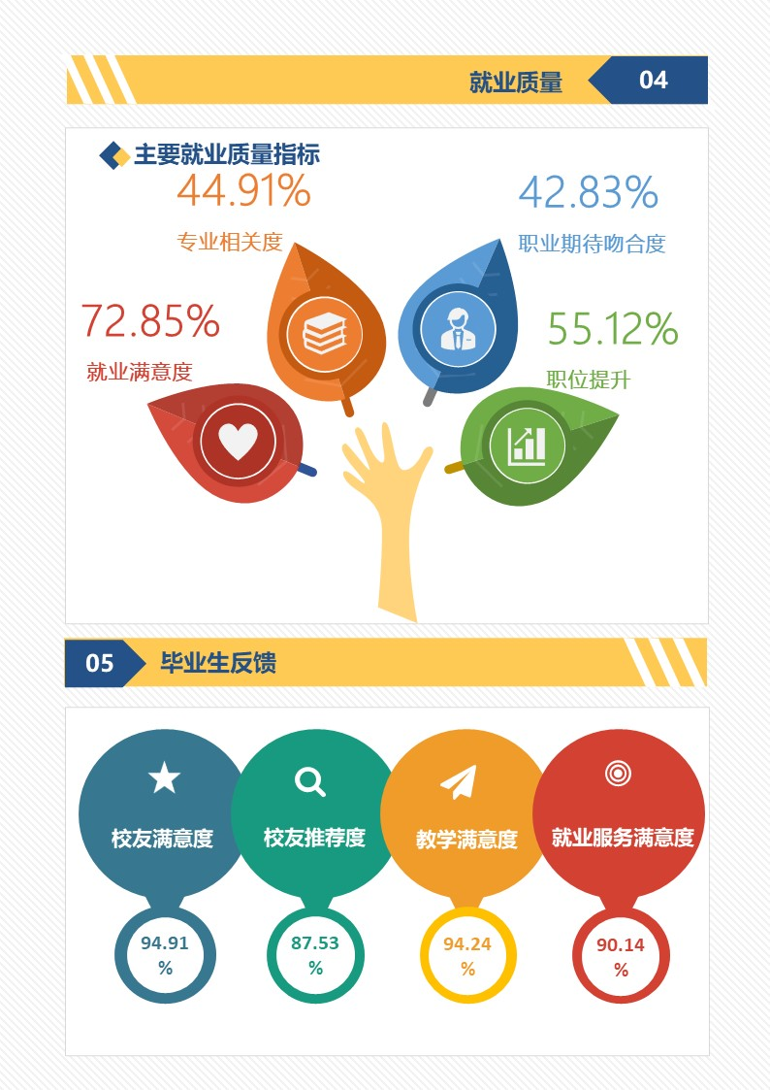

。

就业
基本情况
  - 就业基本情况

毕业生的就业基本情况反映了毕业生毕业后的基本去向。本章主要从毕业生的毕业去向落实率及去向、职业和行业流向、毕业生升学和自主创业情况来展现本校毕业生就业的基本情况。
    - 毕业生规模和结构
        - 总毕业生人数
安徽工业经济职业技术学院2021届总毕业生人数为4246人。
        - 毕业生的性别结构
从性别结构来看，男生2565人，女生1681人，男生占比（60.41%）高于女生（39.59%）。
              - 毕业生的性别结构
数据来源：安徽省大中专就业指导中心平台。

        - 毕业生的生源结构
本校2021届毕业生以安徽（99.28%）生源为主。
安徽
99.28%
              - 不同生源毕业生的人数
数据来源：安徽省大中专就业指导中心平台。
                - 不同生源毕业生的人数
生源地 | 比例（%）
安徽 | 99.28
江苏 | 0.22
河南 | 0.22
浙江 | 0.07
河北 | 0.07
重庆 | 0.05
湖北 | 0.05
山西 | 0.02
湖南 | 0.02
数据来源：安徽省大中专就业指导中心平台。

        - 毕业生的入学类型
本校2021届毕业生的主要入学类型为普通高考（48.44%），其后依次是分类招生（36.01%）、五年一贯制（15.55%）。
              - 不同生源毕业生的人数
数据来源：麦可思-安徽工业经济职业技术学院2021届毕业生培养质量评价数据。

        - 各学院及专业毕业生人数
本校2021届毕业生分布在7个学院，其中规模较大的学院是计算机与艺术学院、财经学院。
                - 各学院的毕业生人数
学院名称 | 人数（人） | 比例（%）
计算机与艺术学院 | 995 | 23.43
财经学院 | 841 | 19.81
机械与汽车工程学院 | 640 | 15.07
商贸学院 | 546 | 12.86
地质与建筑工程学院 | 493 | 11.61
旅游管理学院 | 370 | 8.71
电气工程学院 | 361 | 8.50
数据来源：安徽省大中专就业指导中心平台。

本校2021届毕业生分布在39个专业，其中规模较大的专业是会计、计算机网络技术、电子商务。
                - 各专业的毕业生人数
专业名称 | 人数（人） | 比例（%） | 专业名称 | 人数（人） | 比例（%）
会计 | 564 | 13.28 | 机械制造与自动化 | 64 | 1.51
计算机网络技术 | 426 | 10.03 | 旅游管理 | 59 | 1.39
电子商务 | 344 | 8.10 | 宝玉石鉴定与加工 | 57 | 1.34
机电一体化技术 | 247 | 5.82 | 云计算技术与应用 | 47 | 1.11
工程造价 | 238 | 5.61 | 新能源汽车技术 | 43 | 1.01
高速铁路客运乘务 | 211 | 4.97 | 商务英语 | 41 | 0.97
城市轨道交通运营管理 | 201 | 4.73 | 移动互联应用技术 | 37 | 0.87
软件技术 | 148 | 3.49 | 会展策划与管理 | 31 | 0.73
建筑工程技术 | 140 | 3.30 | 国际经济与贸易 | 31 | 0.73
财务管理 | 139 | 3.27 | 应用电子技术 | 29 | 0.68
物流管理 | 125 | 2.94 | 工程测量技术 | 28 | 0.66
动漫制作技术 | 121 | 2.85 | 文秘 | 23 | 0.54
电气自动化技术 | 110 | 2.59 | 建设工程监理 | 20 | 0.47
市场营销 | 107 | 2.52 | 电子信息工程技术 | 14 | 0.33
汽车检测与维修技术 | 104 | 2.45 | 产品艺术设计 | 13 | 0.31
广告设计与制作 | 104 | 2.45 | 地质灾害调查与防治 | 10 | 0.24
数控技术 | 104 | 2.45 | 房地产经营与管理 | 7 | 0.16
数字媒体应用技术 | 99 | 2.33 | 通信技术 | 7 | 0.16
汽车营销与服务 | 78 | 1.84 | 物业管理 | 6 | 0.14
酒店管理 | 69 | 1.63 | - | - | -
数据来源：安徽省大中专就业指导中心平台。

    - 毕业去向落实率及去向
毕业去向落实率反映了毕业生毕业的落实情况，按照教育部公布的高校毕业生毕业去向落实率的计算公式为：
毕业去向落实率=（已就业毕业生人数÷毕业生总人数）×100.00%
毕业生总人数=已就业毕业生人数+待就业毕业生人数+暂时不就业毕业生人数
已就业毕业生包括：就业、升学。
      - 毕业生的毕业去向落实率
        - 毕业生的毕业去向落实率
截至2021年12月13日，本校2021届毕业生的毕业去向落实率为97.72%，多数毕业生已落实就业。
              - 毕业生的毕业去向落实率
数据来源：安徽省大中专就业指导中心平台。
        - 各学院及专业的毕业去向落实率
本校2021届各学院毕业生的毕业去向落实情况较好，其中，毕业去向落实率较高的学院是财经学院（99.76%）。
              - 各学院毕业生的毕业去向落实率
数据来源：安徽省大中专就业指导中心平台。

本校2021届毕业生中，包括房地产经营与管理专业在内的15个专业的毕业去向落实率均为100.00%，毕业去向落实率较低的专业是产品艺术设计（84.62%）。
                - 各专业毕业生的毕业去向落实率

专业名称 | 比例（%） | 专业名称 | 比例（%）
房地产经营与管理 | 100.00 | 酒店管理 | 98.55
物业管理 | 100.00 | 机械制造与自动化 | 98.44
财务管理 | 100.00 | 数控技术 | 98.08
地质灾害调查与防治 | 100.00 | 数字媒体应用技术 | 97.98
工程测量技术 | 100.00 | 工程造价 | 97.90
建设工程监理 | 100.00 | 本校平均 | 97.72
城市轨道交通运营管理 | 100.00 | 高速铁路客运乘务 | 97.16
电子信息工程技术 | 100.00 | 计算机网络技术 | 96.24
新能源汽车技术 | 100.00 | 广告设计与制作 | 95.19
移动互联应用技术 | 100.00 | 商务英语 | 95.12
软件技术 | 100.00 | 宝玉石鉴定与加工 | 94.74
旅游管理 | 100.00 | 汽车检测与维修技术 | 93.27
会展策划与管理 | 100.00 | 应用电子技术 | 93.10
电子商务 | 100.00 | 汽车营销与服务 | 92.31
文秘 | 100.00 | 电气自动化技术 | 91.82
会计 | 99.82 | 云计算技术与应用 | 91.49
物流管理 | 99.20 | 国际经济与贸易 | 90.32
市场营销 | 99.07 | 动漫制作技术 | 90.08
机电一体化技术 | 98.79 | 通信技术 | 85.71
建筑工程技术 | 98.57 | 产品艺术设计 | 84.62
数据来源：安徽省大中专就业指导中心平台。

      - 毕业去向分布
        - 毕业去向分布
本校2021届毕业生以就业为主，最主要的去向是“签订协议和劳动合同就业”（77.84%）。
              - 毕业去向分布
注1：“签订协议和劳动合同就业”包含“签就业协议形式就业”、“签劳动合同形式就业”；“灵活就业”包含“应征义务兵”、“其他录用形式就业”、“自由职业”。
注2：图表中数据均保留两位小数，由于四舍五入，相加可能不等于100.00%。
数据来源：安徽省大中专就业指导中心平台。
        - 各学院及专业的毕业去向
本校2021届各学院毕业生去向均以就业为主，其中机械与汽车工程学院毕业生签订协议和劳动合同就业占比最高，为83.44%。
                - 各学院的毕业去向分布
单位：%

学院名称 | 就业 |  |  | 升学 | 待就业
学院名称 | 签订协议和劳动合同就业 | 灵活就业 | 创业 | 升学 | 待就业
本校平均 | 77.84 | 0.59 | 0.26 | 19.03 | 2.28
机械与汽车工程学院 | 83.44 | 0.16 | 0.00 | 13.44 | 2.97
地质与建筑工程学院 | 80.53 | 0.20 | 0.41 | 16.84 | 2.03
财经学院 | 78.48 | 0.36 | 0.24 | 20.69 | 0.24
旅游管理学院 | 77.03 | 1.35 | 0.81 | 18.92 | 1.89
计算机与艺术学院 | 75.28 | 1.01 | 0.10 | 19.50 | 4.12
商贸学院 | 75.09 | 0.92 | 0.55 | 22.34 | 1.10
电气工程学院 | 74.79 | 0.00 | 0.00 | 21.88 | 3.32
注：图表中数据均保留两位小数，由于四舍五入，相加可能不等于100.00%。
数据来源：安徽省大中专就业指导中心平台。

本校2021届各专业毕业生去向均以就业为主，其中房地产经营与管理专业毕业生签就业协议形式就业占比最高，为100.00%。国际经济与贸易、云计算技术与应用专业毕业生升学的比例（分别为61.29%、55.32%）较高。
                - 各专业的毕业去向分布
单位：%

学院名称 | 就业 |  |  | 升学 | 待就业
学院名称 | 签订协议和劳动合同就业 | 灵活就业 | 创业 | 升学 | 待就业
本校平均 | 77.84 | 0.59 | 0.26 | 19.03 | 2.28
房地产经营与管理 | 100.00 | 0.00 | 0.00 | 0.00 | 0.00
建筑工程技术 | 92.14 | 0.00 | 1.43 | 5.00 | 1.43
数控技术 | 91.35 | 0.00 | 0.00 | 6.73 | 1.92
建设工程监理 | 90.00 | 0.00 | 0.00 | 10.00 | 0.00
机电一体化技术 | 86.64 | 0.00 | 0.00 | 12.15 | 1.21
应用电子技术 | 86.21 | 0.00 | 0.00 | 6.90 | 6.90
汽车营销与服务 | 85.90 | 0.00 | 0.00 | 6.41 | 7.69
数字媒体应用技术 | 83.84 | 1.01 | 1.01 | 12.12 | 2.02
电子商务 | 83.43 | 0.87 | 0.29 | 15.41 | 0.00
物业管理 | 83.33 | 0.00 | 0.00 | 16.67 | 0.00
汽车检测与维修技术 | 82.69 | 0.00 | 0.00 | 10.58 | 6.73
工程测量技术 | 82.14 | 0.00 | 0.00 | 17.86 | 0.00
动漫制作技术 | 81.82 | 1.65 | 0.00 | 6.61 | 9.92
高速铁路客运乘务 | 81.04 | 2.37 | 0.95 | 12.80 | 2.84
会计 | 80.32 | 0.35 | 0.18 | 18.97 | 0.18
计算机网络技术 | 80.05 | 1.41 | 0.00 | 14.79 | 3.76
城市轨道交通运营管理 | 79.10 | 0.00 | 0.00 | 20.90 | 0.00
物流管理 | 78.40 | 0.00 | 0.80 | 20.00 | 0.80
广告设计与制作 | 76.92 | 0.96 | 0.00 | 17.31 | 4.81
市场营销 | 76.64 | 1.87 | 1.87 | 18.69 | 0.93
工程造价 | 76.05 | 0.42 | 0.00 | 21.43 | 2.10
移动互联应用技术 | 75.68 | 0.00 | 0.00 | 24.32 | 0.00
旅游管理 | 74.58 | 0.00 | 1.69 | 23.73 | 0.00
酒店管理 | 72.46 | 0.00 | 0.00 | 26.09 | 1.45
宝玉石鉴定与加工 | 71.93 | 0.00 | 0.00 | 22.81 | 5.26
电子信息工程技术 | 71.43 | 0.00 | 0.00 | 28.57 | 0.00
财务管理 | 69.78 | 0.72 | 0.00 | 29.50 | 0.00
机械制造与自动化 | 68.75 | 1.56 | 0.00 | 28.13 | 1.56
电气自动化技术 | 65.45 | 0.00 | 0.00 | 26.36 | 8.18
新能源汽车技术 | 65.12 | 0.00 | 0.00 | 34.88 | 0.00
软件技术 | 64.86 | 0.00 | 0.00 | 35.14 | 0.00
会展策划与管理 | 64.52 | 0.00 | 0.00 | 35.48 | 0.00
通信技术 | 57.14 | 0.00 | 0.00 | 28.57 | 14.29
文秘 | 52.17 | 0.00 | 0.00 | 47.83 | 0.00
地质灾害调查与防治 | 50.00 | 0.00 | 0.00 | 50.00 | 0.00
商务英语 | 48.78 | 0.00 | 0.00 | 46.34 | 4.88
产品艺术设计 | 38.46 | 0.00 | 0.00 | 46.15 | 15.38
云计算技术与应用 | 36.17 | 0.00 | 0.00 | 55.32 | 8.51
国际经济与贸易 | 29.03 | 0.00 | 0.00 | 61.29 | 9.68
注：图表中数据均保留两位小数，由于四舍五入，相加可能不等于100.00%。
数据来源：安徽省大中专就业指导中心平台。
      - 未就业情况分析
        - 收到录用通知的比例
本校2021届寻找工作的毕业生中，有70.37%的人收到过录用通知。求职毕业生希望学校可以多提供开放招聘信息（55.79%）、提供求职技能辅导（54.74%）、开放校内招聘会（53.68%）等方面的求职帮助，学校可在今后的就业指导服务中考虑为已毕业学生给予更多支持。
              - 收到录用通知的比例
数据来源：麦可思-安徽工业经济职业技术学院2021届毕业生培养质量评价数据。

        - 希望学校提供的求职帮助（多选）
              - 希望学校提供的求职帮助（多选）
数据来源：麦可思-安徽工业经济职业技术学院2021届毕业生培养质量评价数据。

        - 毕业生参加过专升本考试的比例
本校2021届正在准备专升本考试的毕业生中，有82.69%曾经参加过，二战比例较高。初次考试未考上的毕业生主要失利在“规划晚，准备时间不足”（20.00%）。
              - 毕业生参加过专升本考试的比例
数据来源：麦可思-安徽工业经济职业技术学院2021届毕业生培养质量评价数据。

        - 专升本考试未通过的原因
              - 专升本考试未通过的原因
数据来源：麦可思-安徽工业经济职业技术学院2021届毕业生培养质量评价数据。

        - 希望母校提供的升学服务
正在读本科以及准备专升本的毕业生希望学校可以提供报考指导（62.84%）等方面的帮助，学校可在今后的教学中考虑为打算升本的学生给予更多支持。
              - 希望母校提供的升学服务
数据来源：麦可思-安徽工业经济职业技术学院2021届毕业生培养质量评价数据。
    - 就业流向
      - 职业流向
        - 毕业生从事的主要职业
本校2021届毕业生就业量较大的职业类为销售（14.42%），其后依次是财务/审计/税务/统计（9.26%）、行政/后勤（7.74%）、建筑工程（6.88%）、餐饮/娱乐（6.30%）。
              - 毕业生从事的主要职业类
数据来源：麦可思-安徽工业经济职业技术学院2021届毕业生培养质量评价数据。
        - 各学院及专业的职业流向
本校2021届，财经学院毕业生主要为会计、客服专员、文员；电子商务专业毕业生主要从事客服专员岗位。
                - 各学院毕业生实际从事的主要职业
学院名称 | 本校该学院毕业生从事的主要职业
财经学院 | 会计；客服专员；文员
地质与建筑工程学院 | 建筑技术人员；测量技术人员；施工工程技术人员
电气工程学院 | 文员
机械与汽车工程学院 | 半导体加工人员；工业机械技术人员；餐饮服务生
计算机与艺术学院 | 互联网开发人员；计算机专业人员；客服专员
旅游管理学院 | 文员；旅店服务人员；餐饮服务生
商贸学院 | 客服专员；电子商务专员；文员
数据来源：麦可思-安徽工业经济职业技术学院2021届毕业生培养质量评价数据。

                - 各专业毕业生实际从事的主要职业
学院名称 | 专业名称 | 本校该专业毕业生从事的主要职业
财经学院 | 财务管理 | 会计
财经学院 | 会计 | 会计
地质与建筑工程学院 | 宝玉石鉴定与加工 | 营业员
地质与建筑工程学院 | 工程造价 | 建筑技术人员
地质与建筑工程学院 | 建筑工程技术 | 建筑技术人员
计算机与艺术学院 | 计算机网络技术 | 计算机专业人员
计算机与艺术学院 | 软件技术 | 互联网开发人员
旅游管理学院 | 高速铁路客运乘务 | 文员
旅游管理学院 | 酒店管理 | 旅店服务人员
商贸学院 | 电子商务 | 客服专员
注：个别专业因样本较少没有包括在内。
数据来源：麦可思-安徽工业经济职业技术学院2021届毕业生培养质量评价数据。

      - 行业流向
        - 毕业生从事的主要行业
本校2021届毕业生就业量较大的行业类为建筑业（10.63%），其后依次是零售业（8.84%）、住宿和餐饮业（7.15%）等。
              - 毕业生就业的主要行业类
数据来源：麦可思-安徽工业经济职业技术学院2021届毕业生培养质量评价数据。
        - 各学院及专业的行业流向
学院专业层面，电气工程学院毕业生主要就业于城市公共交通业；会计专业毕业生主要就业于会计/审计与税务服务业。
                - 各学院毕业生实际就业的主要行业
学院名称 | 本校该学院毕业生就业的主要行业
财经学院 | 会计、审计与税务服务业；综合性餐饮业；其他个人服务业
地质与建筑工程学院 | 住宅建筑施工业；建筑基础、结构、楼房外观承建业；珠宝、行李和皮革制品零售业
电气工程学院 | 城市公共交通业
机械与汽车工程学院 | 半导体和其他电子元件制造业；工业成套设备制造业；其他制造业
计算机与艺术学院 | 软件开发业；其他个人服务业；互联网运营与网络搜索引擎业；其他制造业；其他信息服务业；计算机及外围设备制造业
旅游管理学院 | 综合性餐饮业；其他个人服务业；旅客住宿业
商贸学院 | 保险机构
数据来源：麦可思-安徽工业经济职业技术学院2021届毕业生培养质量评价数据。

                - 各专业毕业生实际就业的主要行业
学院名称 | 专业名称 | 本校该专业毕业生就业的主要行业
财经学院 | 财务管理 | 综合性餐饮业；中小学教育机构
财经学院 | 会计 | 会计、审计与税务服务业
地质与建筑工程学院 | 宝玉石鉴定与加工 | 珠宝、行李和皮革制品零售业
地质与建筑工程学院 | 工程造价 | 住宅建筑施工业
地质与建筑工程学院 | 建筑工程技术 | 住宅建筑施工业
电气工程学院 | 城市轨道交通运营管理 | 城市公共交通业
机械与汽车工程学院 | 机电一体化技术 | 半导体和其他电子元件制造业；工业成套设备制造业
计算机与艺术学院 | 软件技术 | 软件开发业
旅游管理学院 | 高速铁路客运乘务 | 其他个人服务业
旅游管理学院 | 酒店管理 | 旅客住宿业
注：个别专业因样本较少没有包括在内。
数据来源：麦可思-安徽工业经济职业技术学院2021届毕业生培养质量评价数据。

      - 用人单位流向
        - 毕业生的用人单位流向
本校2021届毕业生主要就业的用人单位类型是民营企业/个体（80.85%）；毕业生主要就业于300人及以下规模（63.72%）的中小型用人单位。
              - 不同类型用人单位分布
数据来源：麦可思-安徽工业经济职业技术学院2021届毕业生培养质量评价数据。

              - 不同规模用人单位分布
数据来源：麦可思-安徽工业经济职业技术学院2021届毕业生培养质量评价数据。

        - 毕业生在500强企业就业情况
本校2021届有10.27%的毕业生在中国500强企业就业。

中国500强
10.27%
              - 毕业生在500强企业就业情况
数据来源：麦可思-安徽工业经济职业技术学院2021届毕业生培养质量评价数据。

        - 各学院及专业的用人单位流向
本校2021届多数学院及专业毕业生受雇用人单位的类型及规模主要为民营企业/个体、300人及以下规模的中小型用人单位。
                - 各学院毕业生的用人单位类型分布
单位：%

学院名称 | 民营企业/个体 | 国有企业 | 中外合资/外资/独资 | 政府机构/科研或其他事业单位 | 非政府或非营利组织（NGO等）
计算机与艺术学院 | 87.98 | 3.85 | 4.81 | 2.88 | 0.48
财经学院 | 85.76 | 4.41 | 5.08 | 3.73 | 1.02
商贸学院 | 82.14 | 8.93 | 4.46 | 3.57 | 0.89
机械与汽车工程学院 | 78.84 | 7.94 | 7.41 | 5.82 | 0.00
地质与建筑工程学院 | 78.68 | 15.44 | 2.21 | 3.68 | 0.00
旅游管理学院 | 76.52 | 10.43 | 11.30 | 1.74 | 0.00
电气工程学院 | 60.64 | 27.66 | 4.26 | 7.45 | 0.00
数据来源：麦可思-安徽工业经济职业技术学院2021届毕业生培养质量评价数据。

                - 各专业毕业生的用人单位类型分布
单位：%

专业名称 | 民营企业/个体 | 国有企业 | 中外合资/外资/独资 | 政府机构/科研或其他事业单位 | 非政府或非营利组织（NGO等）
会展策划与管理 | 100.00 | 0.00 | 0.00 | 0.00 | 0.00
软件技术 | 97.37 | 0.00 | 0.00 | 2.63 | 0.00
数字媒体应用技术 | 90.63 | 3.13 | 3.13 | 3.13 | 0.00
财务管理 | 88.89 | 1.59 | 3.17 | 6.35 | 0.00
机械制造与自动化 | 88.24 | 5.88 | 0.00 | 5.88 | 0.00
计算机网络技术 | 86.84 | 2.63 | 9.21 | 1.32 | 0.00
电子商务 | 86.54 | 3.85 | 1.92 | 5.77 | 1.92
会计 | 86.02 | 4.30 | 5.38 | 3.23 | 1.08
广告设计与制作 | 84.38 | 12.50 | 3.13 | 0.00 | 0.00
汽车检测与维修技术 | 83.87 | 0.00 | 9.68 | 6.45 | 0.00
汽车营销与服务 | 83.33 | 16.67 | 0.00 | 0.00 | 0.00
数控技术 | 82.50 | 0.00 | 15.00 | 2.50 | 0.00
电气自动化技术 | 82.14 | 14.29 | 0.00 | 3.57 | 0.00
工程造价 | 80.00 | 11.67 | 1.67 | 6.67 | 0.00
物流管理 | 78.95 | 10.53 | 7.89 | 2.63 | 0.00
建筑工程技术 | 77.14 | 20.00 | 2.86 | 0.00 | 0.00
高速铁路客运乘务 | 76.47 | 8.82 | 11.76 | 2.94 | 0.00
动漫制作技术 | 76.47 | 0.00 | 5.88 | 11.76 | 5.88
市场营销 | 74.42 | 16.28 | 6.98 | 2.33 | 0.00
机电一体化技术 | 73.13 | 13.43 | 7.46 | 5.97 | 0.00
宝玉石鉴定与加工 | 72.00 | 20.00 | 4.00 | 4.00 | 0.00
新能源汽车技术 | 68.75 | 12.50 | 0.00 | 18.75 | 0.00
酒店管理 | 57.89 | 21.05 | 21.05 | 0.00 | 0.00
城市轨道交通运营管理 | 52.83 | 37.74 | 5.66 | 3.77 | 0.00
注：个别专业由于样本较少没有包括在内。
数据来源：麦可思-安徽工业经济职业技术学院2021届毕业生培养质量评价数据。

                - 各学院毕业生的用人单位规模分布
单位：%

学院名称 | 50人及以下 | 51-300人 | 301-1000人 | 1000人以上
计算机与艺术学院 | 49.01 | 28.22 | 9.41 | 13.37
财经学院 | 42.70 | 24.56 | 13.52 | 19.22
地质与建筑工程学院 | 33.85 | 33.08 | 16.92 | 16.15
商贸学院 | 33.64 | 29.09 | 19.09 | 18.18
旅游管理学院 | 32.73 | 28.18 | 11.82 | 27.27
机械与汽车工程学院 | 31.43 | 20.57 | 14.29 | 33.71
电气工程学院 | 21.74 | 23.91 | 11.96 | 42.39
数据来源：麦可思-安徽工业经济职业技术学院2021届毕业生培养质量评价数据。

                - 各专业毕业生的用人单位规模分布
单位：%

专业名称 | 50人及以下 | 51-300人 | 301-1000人 | 1000人以上
数字媒体应用技术 | 66.67 | 13.33 | 6.67 | 13.33
动漫制作技术 | 55.56 | 22.22 | 11.11 | 11.11
机械制造与自动化 | 52.94 | 23.53 | 11.76 | 11.76
会计 | 48.02 | 25.42 | 9.04 | 17.51
广告设计与制作 | 46.67 | 33.33 | 10.00 | 10.00
计算机网络技术 | 45.95 | 28.38 | 10.81 | 14.86
软件技术 | 43.24 | 35.14 | 8.11 | 13.51
高速铁路客运乘务 | 40.00 | 26.15 | 9.23 | 24.62
财务管理 | 38.71 | 22.58 | 25.81 | 12.90
工程造价 | 38.60 | 38.60 | 10.53 | 12.28
新能源汽车技术 | 37.50 | 12.50 | 18.75 | 31.25
数控技术 | 37.14 | 17.14 | 8.57 | 37.14
建筑工程技术 | 34.29 | 22.86 | 20.00 | 22.86
宝玉石鉴定与加工 | 33.33 | 12.50 | 29.17 | 25.00
市场营销 | 33.33 | 16.67 | 16.67 | 33.33
汽车检测与维修技术 | 30.00 | 30.00 | 16.67 | 23.33
电子商务 | 27.45 | 39.22 | 23.53 | 9.80
机电一体化技术 | 24.19 | 19.35 | 12.90 | 43.55
城市轨道交通运营管理 | 23.53 | 19.61 | 9.80 | 47.06
物流管理 | 22.86 | 25.71 | 14.29 | 37.14
会展策划与管理 | 20.00 | 53.33 | 13.33 | 13.33
汽车营销与服务 | 20.00 | 20.00 | 26.67 | 33.33
电气自动化技术 | 17.86 | 35.71 | 10.71 | 35.71
酒店管理 | 16.67 | 16.67 | 27.78 | 38.89
注：个别专业由于样本较少没有包括在内。
数据来源：麦可思-安徽工业经济职业技术学院2021届毕业生培养质量评价数据。

      - 就业地区流向
        - 就业毕业生的地区流向
本校2021届已就业的毕业生中，有77.18%的人在安徽就业；毕业生主要在长江经济带（97.32%）就业；毕业生就业量较大的城市为合肥（57.13%）。
              - 毕业生在安徽就业的比例
数据来源：麦可思-安徽工业经济职业技术学院2021届毕业生培养质量评价数据。

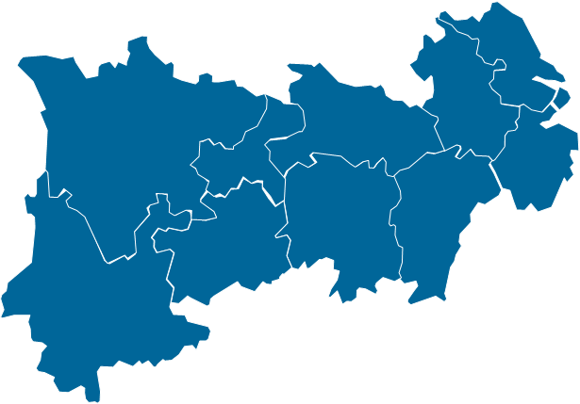
长江经济带
97.32%
              - 常见区域划分比例
数据来源：麦可思-安徽工业经济职业技术学院2021届毕业生培养质量评价数据。
                - 主要就业城市分布
就业城市 | 占本校就业毕业生的人数百分比（%）
合肥 | 57.13
上海 | 6.40
蚌埠 | 3.28
南京 | 2.94
滁州 | 2.68
数据来源：麦可思-安徽工业经济职业技术学院2021届毕业生培养质量评价数据。

    - 毕业生升学情况
        - 毕业生的升学比例
本校2021届毕业生的升学比例为19.03%，近两成毕业生毕业后选择读本科。
              - 毕业生的升学比例
数据来源：安徽省大中专就业指导中心平台。
        - 各学院及专业升学比例
本校2021届毕业生升学比例较高的学院是商贸学院（22.34%），升学比例较低的学院是机械与汽车工程学院（13.44%）。
                - 各学院毕业生的升学情况
学院名称 | 人数 | 比例（%）
本校平均 | 808 | 19.03
商贸学院 | 122 | 22.34
电气工程学院 | 79 | 21.88
财经学院 | 174 | 20.69
计算机与艺术学院 | 194 | 19.50
旅游管理学院 | 70 | 18.92
地质与建筑工程学院 | 83 | 16.84
机械与汽车工程学院 | 86 | 13.44
数据来源：安徽省大中专就业指导中心平台。
                - 各专业毕业生的升学情况
专业名称 | 人数 | 比例（%） | 专业名称 | 人数 | 比例（%）
本校平均 | 808 | 19.03 | 城市轨道交通运营管理 | 42 | 20.90
国际经济与贸易 | 19 | 61.29 | 物流管理 | 25 | 20.00
云计算技术与应用 | 26 | 55.32 | 会计 | 107 | 18.97
地质灾害调查与防治 | 5 | 50.00 | 市场营销 | 20 | 18.69
文秘 | 11 | 47.83 | 工程测量技术 | 5 | 17.86
商务英语 | 19 | 46.34 | 广告设计与制作 | 18 | 17.31
产品艺术设计 | 6 | 46.15 | 物业管理 | 1 | 16.67
会展策划与管理 | 11 | 35.48 | 电子商务 | 53 | 15.41
软件技术 | 52 | 35.14 | 计算机网络技术 | 63 | 14.79
新能源汽车技术 | 15 | 34.88 | 高速铁路客运乘务 | 27 | 12.80
财务管理 | 41 | 29.50 | 机电一体化技术 | 30 | 12.15
电子信息工程技术 | 4 | 28.57 | 数字媒体应用技术 | 12 | 12.12
通信技术 | 2 | 28.57 | 汽车检测与维修技术 | 11 | 10.58
机械制造与自动化 | 18 | 28.13 | 建设工程监理 | 2 | 10.00
电气自动化技术 | 29 | 26.36 | 应用电子技术 | 2 | 6.90
酒店管理 | 18 | 26.09 | 数控技术 | 7 | 6.73
移动互联应用技术 | 9 | 24.32 | 动漫制作技术 | 8 | 6.61
旅游管理 | 14 | 23.73 | 汽车营销与服务 | 5 | 6.41
宝玉石鉴定与加工 | 13 | 22.81 | 建筑工程技术 | 7 | 5.00
工程造价 | 51 | 21.43
数据来源：安徽省大中专就业指导中心平台。
    - 毕业生创业情况
        - 毕业生的自主创业人数及主要原因
截至2021年12月13日，本校2021届有0.26%的毕业生自主创业。本校毕业生选择自主创业的最主要原因是未来收入好（30.30%）、理想就是成为创业者（28.79%）；选择自主创业的毕业生中，绝大多数（90.91%）属于“机会型创业”，只有（9.09%）属于“生存型创业”。
              - 毕业生自主创业的原因分布（合并数据）
自主创业比例来源：安徽省大中专就业指导中心平台。
自主创业原因类数据来源：麦可思-安徽工业经济职业技术学院2021届毕业生培养质量评价数据。
        - 毕业生有过自主创业经历的比例
本校2021届毕业生有过自主创业的比例为6.27%。
              - 毕业生有过自主创业经历的比例
数据来源：麦可思-安徽工业经济职业技术学院2021届毕业生培养质量评价数据。

        - 毕业生打算自主创业的比例
本校2021届毕业生打算创业的比例接近六成（57.18%）
              - 毕业生打算自主创业的比例
数据来源：麦可思-安徽工业经济职业技术学院2021届毕业生培养质量评价数据。
        - 毕业生的创业公司注册基金规模
本校2021届毕业生的创业公司注册基金规模集中在3－20万（59.13%）。
              - 毕业生所在创业公司的注册基金规模
数据来源：麦可思-安徽工业经济职业技术学院2021届毕业生培养质量评价数据。

        - 毕业生的创业公司组织形式
本校2021届毕业生的创业公司主要形式为有限责任公司（42.24%），其次为个体工商户（28.45%）。
              - 毕业生的创业公司的组织形式
数据来源：麦可思-安徽工业经济职业技术学院2021届毕业生培养质量评价数据。

        - 毕业生的创业项目赢利情况
本校2021届毕业生的创业项目已实现赢利（“是，已实现大规模赢利”、“是，略有盈余”）的比例为55.36%。
              - 毕业生目前所在的创业项目赢利情况
数据来源：麦可思-安徽工业经济职业技术学院2021届毕业生培养质量评价数据。

        - 毕业生目前的创业项目雇员人数
本校2021届毕业生的创业项目人数主要集中在10人及以下（76.11%）。
              - 毕业生目前的创业项目雇员人数
数据来源：麦可思-安徽工业经济职业技术学院2021届毕业生培养质量评价数据。

        - 创业的形式
本校自主创业毕业生创业的形式主要是创立公司（36.59%）。
              - 毕业生自主创业的形式
数据来源：麦可思-安徽工业经济职业技术学院2021届毕业生培养质量评价数据。

        - 毕业生自主创业集中的行业类
本校自主创业毕业生集中的主要行业类如下表所示。从表中可见，自主创业的毕业生主要集中的领域是信息传输/软件和信息技术服务业（11.88%）,其后依次是建筑业（9.90%）、零售业（9.90%）、教育业（8.91%）、其他服务业（除行政服务）（8.91%）。
                - 毕业生实际创业的行业类（合并数据）
行业类名称 | 就业于该行业类的比例（%）
信息传输、软件和信息技术服务业 | 11.88
建筑业 | 9.90
零售业 | 9.90
教育业 | 8.91
其他服务业（除行政服务） | 8.91
数据来源：麦可思-安徽工业经济职业技术学院2021届毕业生培养质量评价数据。
    - 职业资格证书获得情况
        - 毕业生获得职业资格证书的情况
本校2021届有90.66%的毕业生获得过证书，其中主要获得的证书是计算机等级证书（73.41%）、能力证书（64.73%）。
              - 毕业生获得职业资格证书的情况
数据来源：麦可思-安徽工业经济职业技术学院2021届毕业生培养质量评价数据。

        - 各学院及专业毕业生获得职业资格证书的情况
本校2021届各学院毕业生中，获得计算机等级证书比例最高的学院是电气工程学院（88.64%）；获得能力证书比例最高的学院是旅游管理学院（83.93%）；获得语言类等级证书比例最高的学院是商贸学院（49.71%）。
                - 各学院毕业生获得职业资格证书的情况
单位：%

学院名称 | 计算机等级证书 | 能力证书 | 语言类等级证书 | 职业资格证书 | 1+X职业技能等级证书 | 没有获得上述证书
本校平均 | 73.41 | 64.73 | 33.83 | 14.07 | 11.26 | 9.34
电气工程学院 | 88.64 | 71.21 | 48.48 | 13.64 | 6.06 | 4.55
商贸学院 | 83.04 | 78.36 | 49.71 | 4.68 | 9.94 | 2.34
财经学院 | 81.74 | 64.97 | 34.39 | 16.77 | 8.28 | 5.94
旅游管理学院 | 79.76 | 83.93 | 45.83 | 11.31 | 6.55 | 1.19
地质与建筑工程学院 | 79.33 | 60.89 | 32.40 | 38.55 | 31.28 | 6.70
计算机与艺术学院 | 78.41 | 53.33 | 20.32 | 6.35 | 10.16 | 10.79
机械与汽车工程学院 | 25.21 | 55.13 | 23.50 | 9.40 | 10.68 | 29.91
数据来源：麦可思-安徽工业经济职业技术学院2021届毕业生培养质量评价数据。
本校2021届各专业毕业生中，获得计算机等级证书比例最高的专业是会展策划与管理（100.00%）；获得能力证书比例最高的专业是高速铁路客运乘务（86.05%）；获得语言类等级证书比例最高的专业是商务英语（75.00%）。
                - 各专业毕业生获得职业资格证书的情况
单位：%

专业名称 | 计算机等级证书 | 能力证书 | 语言类等级证书 | 职业资格证书 | 1+X职业技能等级证书 | 没有获得上述证书
本校平均 | 73.41 | 64.73 | 33.83 | 14.07 | 11.26 | 9.34
会展策划与管理 | 100.00 | 81.48 | 40.74 | 14.81 | 0.00 | 0.00
城市轨道交通运营管理 | 90.16 | 77.05 | 62.30 | 3.28 | 1.64 | 0.00
高速铁路客运乘务 | 88.37 | 86.05 | 48.84 | 6.98 | 10.47 | 1.16
市场营销 | 87.04 | 75.93 | 51.85 | 0.00 | 7.41 | 1.85
工程造价 | 84.88 | 62.79 | 37.21 | 31.40 | 29.07 | 4.65
会计 | 84.43 | 61.59 | 34.60 | 17.30 | 2.42 | 4.84
电气自动化技术 | 82.69 | 65.38 | 38.46 | 23.08 | 13.46 | 11.54
软件技术 | 82.54 | 39.68 | 17.46 | 1.59 | 14.29 | 7.94
动漫制作技术 | 82.14 | 39.29 | 25.00 | 3.57 | 0.00 | 7.14
电子商务 | 81.69 | 73.24 | 40.85 | 2.82 | 11.27 | 4.23
宝玉石鉴定与加工 | 80.00 | 62.86 | 37.14 | 37.14 | 40.00 | 5.71
数字媒体应用技术 | 80.00 | 57.78 | 24.44 | 2.22 | 6.67 | 13.33
财务管理 | 79.09 | 70.00 | 35.45 | 24.55 | 5.45 | 7.27
物流管理 | 78.69 | 72.13 | 32.79 | 1.64 | 42.62 | 6.56
广告设计与制作 | 78.00 | 56.00 | 24.00 | 2.00 | 4.00 | 10.00
计算机网络技术 | 77.08 | 59.38 | 16.67 | 13.54 | 9.38 | 10.42
商务英语 | 75.00 | 80.00 | 75.00 | 10.00 | 0.00 | 0.00
旅游管理 | 56.52 | 82.61 | 34.78 | 30.43 | 8.70 | 4.35
酒店管理 | 56.25 | 81.25 | 50.00 | 6.25 | 0.00 | 0.00
建筑工程技术 | 55.88 | 55.88 | 11.76 | 38.24 | 38.24 | 14.71
机械制造与自动化 | 46.43 | 64.29 | 25.00 | 10.71 | 7.14 | 21.43
新能源汽车技术 | 45.71 | 85.71 | 60.00 | 5.71 | 5.71 | 2.86
机电一体化技术 | 25.64 | 47.44 | 20.51 | 6.41 | 3.85 | 37.18
汽车检测与维修技术 | 21.88 | 56.25 | 25.00 | 15.63 | 46.88 | 21.88
数控技术 | 5.26 | 39.47 | 5.26 | 15.79 | 5.26 | 42.11
汽车营销与服务 | 4.35 | 47.83 | 4.35 | 4.35 | 4.35 | 47.83
数据来源：麦可思-安徽工业经济职业技术学院2021届毕业生培养质量评价数据。

就业
主要特点
  - 就业主要特点

就业创业工作评价反映学校就创业工作的落实效果，高质量的就创业工作能促进毕业生毕业后的就业落实。本章主要从毕业生对就业指导服务情况、创新创业教育情况的反馈来展现本校就业创业工作落实情况和落实效果。
    - 求职过程
        - 收到面试机会数及录用通知数
本校2021届毕业生平均收到面试机会5.94次，收到录用通知数平均4.33份，平均求职时间为2.11个月，求职所花费用为660.93元。
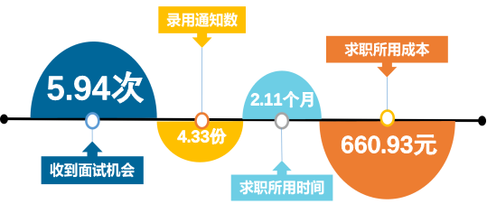
              - 毕业生的求职过程
数据来源：麦可思-安徽工业经济职业技术学院2021届毕业生培养质量评价数据。
    - 就业服务工作情况
        - 就业指导服务工作总体满意度
本校2021届毕业生对就业服务工作的总体满意度为90.14%。
              - 毕业生对就业服务工作的总体满意度
数据来源：麦可思-安徽工业经济职业技术学院2021届毕业生培养质量评价数据。
        - 各项就业指导服务开展效果情况
本校2021届毕业生中，有69.99%的人表示接受过母校提供的求职服务。其中，毕业生接受“大学组织的线下招聘会”求职服务的比例（36.83%）最大，其有效性为76.79%；接受“辅导求职技能”求职服务的比例为16.68%，其有效性（90.18%）较高。
              - 毕业生接受就业服务的比例及有效性评价（多选）
数据来源：麦可思-安徽工业经济职业技术学院2021届毕业生培养质量评价数据。
        - 各学院毕业生对就业服务工作的评价
本校2021届毕业生对就业服务工作的总体满意度最高的学院是地质与建筑工程学院（92.65%），对就业服务工作的总体满意度较低的学院是机械与汽车工程学院（87.18%）。
              - 各学院毕业生对就业服务工作的总体满意度
数据来源：麦可思-安徽工业经济职业技术学院2021届毕业生培养质量评价数据。

        - 落实工作的信息渠道
本校2021届毕业生通过“通过专业求职网站（包括App、论坛、微信公众号等）”获得第一份工作的比例（33.06%）相对较高。
              - 毕业生获得第一份工作的渠道
数据来源：麦可思-安徽工业经济职业技术学院2021届毕业生培养质量评价数据。
    - 创新创业教育情况
        - 创新创业教育开展效果评价
创新创业教育的开展有助于培养毕业生的创新意识，同时营造学校创新氛围。本校2021届毕业生接受的创新创业教育主要是创新创业课程（66.38%），其中认为有帮助的占75.60%。
              - 毕业生接受母校提供的创新创业教育及认为其有效的比例（多选）
数据来源：麦可思-安徽工业经济职业技术学院2021届毕业生培养质量评价数据。

    - 促进毕业生就业的政策措施
      - 加强组织领导，强化责任担当
按照“组织领导、制度措施、机构人员、经费设施，服务机制”的“五个到位”原则，完善了就业保障体系。成立了“学院就业工作领导小组”，各二级学院分设“就业工作小组”，实行学院、二级学院、辅导员三级就业工作体系。制定了《安徽工业经济职业技术学院毕业生就业工作管理暂行规定》等系列规章制度，建立起“一级抓一级，层层抓落实”的就业工作长效机制；细化了毕业生就业工作量化考核指标，实行目标管理和先进评选；优先保障就业工作专项经费。
      - 依托“互联网+”，优化就业数据动态监测
据统计，2021年我院毕业生人数 4246人，截止 12 月 10日，签订协议和劳动合同人数为4144人，就业率为 97.60%。其中专升本810人，占19.03%，征兵入伍78人，创业10人。学院以安徽省高校毕业生就业信息化工作内部办公平台、全国就业管理系统、安徽省普通高校毕业生就业工作动态监测系统为依据，每周五同步更新维护所有数据，密切关注学生就业数据变化，开启大数据思维下“智慧就业”的“主渠道”，为学生就业工作保驾护航。
      - 以市场为导向，拓宽就业新渠道
学院以市场为导向，强化校园招聘在毕业生就业工作中的主体地位；组织开展“就业服务月”、“毕业生大型招聘会”等活动，4月14日举行了春季大型招聘会，提供机械、电气、计算机电子等专业招聘岗位，98家企业积极参与。全年各二级学院累计组织宣讲会36场，线上招聘单位数达2130家。2021年学院通过多种网络渠道共计发布招聘信息2311条，提供了近23000个岗位供学生选择就业。通过分层次、分类别、分行业的招聘活动，提高招聘活动效率，实现了就业工作分管领导、毕业班辅导员、毕业生的“全覆盖”，毕业生、学院、用人单位之间信息的“直通道”。
      - 引导专升本报名，积极做好数据分析
根据考试院规定和安排，学院4月6日至8日组织参加专升本同学共计1213人报名。据统计，我校 2021届专升本成绩再创佳绩, 810名同学成功升本。其中，安徽工程大学12名，安徽财经大学14人，安徽建筑大学12名，安徽农业大学5名，合肥师范学院6名，合肥师范学院67人，安徽师范大学32人。
      - 为大赛保驾护航，夯实创业带动就业
学院10月13日派出代表参加包河区首届“挑战杯”创新创业项目大赛，包河区的24个创新创业项目参赛， 6个优秀项目脱颖而出，我校共有3个项目获奖，分别是旅游学院刘坤团队的“老人膳食”、财经学院侯永明团队的“蜗居校园，服务校园”和继续教育学院周芹团队的“安徽蓝鑫文化传媒”。
      - 强化创业模拟实训，助推多渠道多元化就业
按照“互联网+”理念，学院构建创新与创业相结合、线上与线下相结合、孵化与实践相结合的创业项目。上半年从3月份到6月份，共举办创业模拟实训4期12个班360人，共计1200学时；下半年从10月份到12月份，共举办创业模拟实训2期6个班180人，共计发放合格证540份。
      - 满足“个性化”需求，重视“双困生”就业帮扶
为2021届毕业生建立了专门的双困生动态就业数据库，及时更新，对“双困”毕业生给予重点指导、重点服务、重点推荐，采取就业结对、经济援助、优先推荐等措施，最大限度地帮助困难毕业生实现就业。广泛利用手机等移动终端，充分利用“互联网+”技术，根据毕业生需求，将求职意愿与用人单位岗位相对接，为毕业生“送岗位、送政策、送指导”，实现就业服务个性化、信息化。2021年共为359名双困生成功申请求职补贴，每人1500元，共计538500元。
      - 贯彻智慧就业，开展“就业质量数据”精准分析
按照教育厅要求，继续与“第三方”麦可思调研机构合作，于年底编发就业质量年度报告。对毕业生通过邮箱、微信、网页链接三种形式，从专业对口度、就业满意度、求职困难度、就业发展趋势、就业能力导向、教育教学评价等方面进行跟踪反馈。


就业
相关分析
  - 就业相关分析

高校毕业生的就业质量是对其就业情况进行的综合评价。其中，月收入是毕业生市场竞争力的客观反映；工作与专业相关度反映毕业生的对口就业情况；就业满意度、职业期待吻合度是学生对就业情况的自我评价指标；离职率反映毕业生的就业稳定情况；职业发展和职位变化可以体现毕业生的职场成长发展。本章主要从月收入、工作与专业相关度、就业满意度、职业期待吻合度、就业稳定性、职业发展和职位变化来展现毕业生的就业质量。
    - 收入分析
        - 毕业生的月收入
本校2021届毕业生的月收入区间集中在2501元-5500元，毕业生平均月收入为4551.14元。
              - 毕业生的月收入
数据来源：麦可思-安徽工业经济职业技术学院2021届毕业生培养质量评价数据。

        - 各学院及专业的月收入
本校2021届毕业生月收入较高的学院是机械与汽车工程学院（5233.27元），月收入较低的学院是财经学院（4174.09元）。
              - 各学院毕业生的月收入
数据来源：麦可思-安徽工业经济职业技术学院2021届毕业生培养质量评价数据。

本校2021届毕业生月收入较高的专业是新能源汽车技术（6375.00元），月收入较低的专业是酒店管理（3579.06元）。
              - 各专业毕业生的月收入
注：个别专业因样本较少没有包括在内。
数据来源：麦可思-安徽工业经济职业技术学院2021届毕业生培养质量评价数据。
续图3-3各专业毕业生的月收入
注：个别专业因样本较少没有包括在内。
数据来源：麦可思-安徽工业经济职业技术学院2021届毕业生培养质量评价数据。

        - 享受“五险一金”情况
本校2021届毕业生全部享受“五险一金”的比例为36.51%，部分享受“五险一金”的比例为33.64%。
              - 毕业生享受“五险一金”情况
数据来源：麦可思-安徽工业经济职业技术学院2021届毕业生培养质量评价数据。

        - 各学院享受“五险一金”情况
学院层面，本校2021届电气工程学院毕业生享受全部“五险一金”的比例最多（53.68%）；专业层面，本校2021届酒店管理专业毕业生享受“五险一金”的比例最多（68.42%）。
                - 各学院毕业生享受“五险一金”情况
单位：%

学院名称 | 全部享受 | 部分享受 | 没有五险一金 | 不清楚
电气工程学院 | 53.68 | 18.95 | 14.74 | 12.63
机械与汽车工程学院 | 46.63 | 28.50 | 13.99 | 10.88
旅游管理学院 | 37.50 | 40.00 | 18.33 | 4.17
计算机与艺术学院 | 34.23 | 34.23 | 18.92 | 12.61
商贸学院 | 31.62 | 36.75 | 22.22 | 9.40
地质与建筑工程学院 | 30.66 | 32.85 | 22.63 | 13.87
财经学院 | 30.46 | 37.75 | 21.19 | 10.60
数据来源：麦可思-安徽工业经济职业技术学院2021届毕业生培养质量评价数据。

                - 各专业毕业生享受“五险一金”情况
单位：%

专业名称 | 全部享受 | 部分享受 | 没有五险一金 | 不清楚
酒店管理 | 68.42 | 26.32 | 0.00 | 5.26
汽车营销与服务 | 57.89 | 26.32 | 15.79 | 0.00
机电一体化技术 | 56.52 | 20.29 | 10.14 | 13.04
电气自动化技术 | 55.56 | 29.63 | 3.70 | 11.11
汽车检测与维修技术 | 51.61 | 19.35 | 16.13 | 12.90
城市轨道交通运营管理 | 50.00 | 18.52 | 18.52 | 12.96
市场营销 | 45.45 | 25.00 | 18.18 | 11.36
数字媒体应用技术 | 45.16 | 35.48 | 12.90 | 6.45
旅游管理 | 40.00 | 33.33 | 26.67 | 0.00
软件技术 | 40.00 | 32.50 | 20.00 | 7.50
物流管理 | 38.46 | 23.08 | 25.64 | 12.82
宝玉石鉴定与加工 | 36.00 | 36.00 | 20.00 | 8.00
计算机网络技术 | 35.44 | 35.44 | 21.52 | 7.59
机械制造与自动化 | 35.29 | 41.18 | 23.53 | 0.00
会展策划与管理 | 33.33 | 60.00 | 6.67 | 0.00
数控技术 | 33.33 | 38.46 | 17.95 | 10.26
建筑工程技术 | 32.43 | 21.62 | 21.62 | 24.32
会计 | 30.57 | 39.38 | 21.24 | 8.81
高速铁路客运乘务 | 29.58 | 40.85 | 23.94 | 5.63
新能源汽车技术 | 27.78 | 44.44 | 5.56 | 22.22
财务管理 | 25.81 | 38.71 | 19.35 | 16.13
电子商务 | 25.00 | 39.29 | 25.00 | 10.71
工程造价 | 25.00 | 38.33 | 23.33 | 13.33
动漫制作技术 | 20.83 | 29.17 | 25.00 | 25.00
广告设计与制作 | 17.65 | 41.18 | 11.76 | 29.41
注：个别专业因样本较少没有包括在内。
数据来源：麦可思-安徽工业经济职业技术学院2021届毕业生培养质量评价数据。
    - 专业相关度
        - 毕业生的工作与专业相关度
从事工作与所学专业相关的比例，反映就业质量与专业培养目标达成效果的重要指标。本校2021届毕业生的工作与专业相关度为44.91%，毕业生选择与专业无关工作的主要原因是“迫于现实先就业再择业”（30.42%），其次是“专业工作不符合自己的职业期待”（25.17%）。
              - 毕业生的工作与专业相关度
数据来源：麦可思-安徽工业经济职业技术学院2021届毕业生培养质量评价数据。

        - 各学院及专业的专业相关度
本校2021届毕业生工作与专业相关度较高的学院是地质与建筑工程学院（67.27%）；工作与专业相关度较低的学院是旅游管理学院（31.97%）。
              - 各学院毕业生的工作与专业相关度
数据来源：麦可思-安徽工业经济职业技术学院2021届毕业生培养质量评价数据。

本校2021届各专业的工作与专业相关度存在差异，其中酒店管理、建筑工程技术专业的工作与专业相关度（分别为80.00%、74.42%）较高，高速铁路客运乘务、汽车检测与维修技术专业的工作与专业相关度（分别为13.24%、18.18%）相对较低。
              - 各专业毕业生的工作与专业相关度
注：个别专业因样本较少没有包括在内。
数据来源：麦可思-安徽工业经济职业技术学院2021届毕业生培养质量评价数据。
续图3-7各专业毕业生的工作与专业相关度
注：个别专业因样本较少没有包括在内。
数据来源：麦可思-安徽工业经济职业技术学院2021届毕业生培养质量评价数据。
    - 就业满意度
        - 毕业生的就业满意度
本校2021届毕业生就业满意度为72.85%，毕业生对“工作氛围”满意度（87.55%）较高，对“薪酬福利”、“职业发展空间”满意度（分别为63.76%、68.10%）较低。
              - 毕业生的就业满意度
数据来源：麦可思-安徽工业经济职业技术学院2021届毕业生培养质量评价数据。

        - 毕业生对就业不满意的原因
本校2021届毕业生对就业不满意的主要原因在于收入低、发展空间不够。
              - 毕业生对就业不满意的原因（多选）
数据来源：麦可思-安徽工业经济职业技术学院2021届毕业生培养质量评价数据。
        - 各学院及专业的就业满意度
本校2021届毕业生就业满意度最高的学院是旅游管理学院（78.67%）。
              - 各学院毕业生的就业满意度
数据来源：麦可思-安徽工业经济职业技术学院2021届毕业生培养质量评价数据。

本校2021届毕业生就业满意度较高的专业是电气自动化技术（88.00%）、新能源汽车技术（87.50%），毕业生就业满意度较低的专业是城市轨道交通运营管理（57.14%）、工程造价（60.00%）。
              - 各专业毕业生的就业满意度
注：个别专业因样本较少没有包括在内。
数据来源：麦可思-安徽工业经济职业技术学院2021届毕业生培养质量评价数据。
续图3-11各专业毕业生的就业满意度
注：个别专业因样本较少没有包括在内。
数据来源：麦可思-安徽工业经济职业技术学院2021届毕业生培养质量评价数据。
    - 职业期待吻合度
        - 毕业生的职业期待吻合度
职业期待吻合度反映了大学生在校期间对职业的认知与在职场实际中的感受之间的匹配程度，本校2021届毕业生的职业期待吻合度为42.83%，毕业生认为工作不符合职业期待的主要原因是“不符合我的职业发展规划”（38.79%）、“不符合我的兴趣爱好”（32.24%）。
              - 毕业生的职业期待吻合度
数据来源：麦可思-安徽工业经济职业技术学院2021届毕业生培养质量评价数据。

        - 各专业的职业期待吻合度
本校2021届职业期待吻合度较高的专业是财务管理（57.14%），职业期待吻合度较低的专业是城市轨道交通运营管理（30.56%）。
              - 各专业毕业生的职业期待吻合度
注：个别专业因样本较少没有包括在内。
数据来源：麦可思-安徽工业经济职业技术学院2021届毕业生培养质量评价数据。
续图3-13各专业毕业生的职业期待吻合度
注：个别专业因样本较少没有包括在内。
数据来源：麦可思-安徽工业经济职业技术学院2021届毕业生培养质量评价数据。
    - 职业发展和变化
      - 毕业生职业发展情况
本校2021届毕业生从毕业到目前有55.12%在薪资或职位上有过提升，毕业生的职业发展情况较好。
              - 毕业生有过薪资或职位提升的比例
数据来源：麦可思-安徽工业经济职业技术学院2021届毕业生培养质量评价数据。

本校2021届从毕业到目前有过薪资或职位提升比例较高的学院是财经学院（58.53%）、商贸学院（58.33%）、机械与汽车工程学院（58.11%），有过薪资或职位提升比例较低的学院是电气工程学院（46.48%）。
              - 各学院毕业生有过薪资或职位提升的比例
数据来源：麦可思-安徽工业经济职业技术学院2021届毕业生培养质量评价数据。

本校2021届从毕业到目前有过薪资或职位提升的比例较高的专业是市场营销（68.57%），有过薪资或职位提升的比例较低的专业是城市轨道交通运营管理（35.29%）、宝玉石鉴定与加工（38.89%）。
              - 各专业毕业生有过薪资或职位提升的比例
数据来源：麦可思-安徽工业经济职业技术学院2021届毕业生培养质量评价数据。
续图3-16各专业毕业生有过薪资或职位提升的比例
数据来源：麦可思-安徽工业经济职业技术学院2021届毕业生培养质量评价数据。
      - 毕业生职位变化
本校2021届毕业生从毕业到目前有过转岗的比例为29.15%。
              - 毕业生有过转岗的比例
数据来源：麦可思-安徽工业经济职业技术学院2021届毕业生培养质量评价数据。

本校2021届从毕业到现在，毕业生有过转岗比例较高的学院是商贸学院（41.67%），有过转岗比例较低的学院是电气工程学院（22.54%）、旅游管理学院（22.99%）。
              - 各学院毕业生有过转岗的比例
数据来源：麦可思-安徽工业经济职业技术学院2021届毕业生培养质量评价数据。
本校2021届从毕业到现在，有过转岗比例较高的专业是市场营销（45.71%）、电子商务（43.24%），有过转岗比例较低的专业是城市轨道交通运营管理（14.71%）。
              - 各专业毕业生有过转岗的比例
数据来源：麦可思-安徽工业经济职业技术学院2021届毕业生培养质量评价数据。
续图3-19各专业毕业生有过转岗的比例
数据来源：麦可思-安徽工业经济职业技术学院2021届毕业生培养质量评价数据。

就业
发展趋势
分析

  - 就业发展趋势分析
    - 本校就业趋势性研判
2021届高校毕业生就业形势复杂严峻，就业工作任务艰巨。在这一背景下，国家和地方一系列关于“稳就业”“保就业”的决策部署畅通了毕业生的就业路径，为毕业生的就业与发展奠定了基础。
      - 升学对毕业生的去向分流
复杂多变的外部形势以及局部地区的疫情反弹给毕业生去向落实增加了难度。但与此同时，专升本的扩招增加了毕业生升学机会，扩大了去向分流渠道。具体来看，本校2021届毕业生读本科比例达到了19.03%。升学人数的增加缓解了就业总量的压力，同时也为毕业生今后更高质量的就业与发展打下了良好基础。
      - 对本地的服务贡献程度不断提升
本校毕业生就业地以安徽省内为主，近三届留在省内就业的比例分别为71.22%、72.15%、77.18%，呈现上升趋势。这与学校的培养定位相符合，为本地的经济和社会发展提供了人才支持和智力支撑。在接下来的“十四五”时期，本地经济发展将不断取得新成效，从而为毕业生服务地方经济发展提供更加广阔的平台。
      - 产业升级与发展为毕业生就业提供更多选择
毕业生呈现出来的就业行业分布特点与学校的专业设置及培养定位密不可分。数据显示，本校毕业生就业行业类以建筑业为主，近三届在建筑业就业的比例分别为11.79%、13.37%、10.63%，均在10.00%以上；其次分布在零售业、住宿和餐饮业等行业类。在接下来的“十四五”时期，现代服务业升级发展将进一步推进，毕业生在相关领域也将拥有更多的就业选择。
      - 毕业生就业质量稳步提升
就业满意度反映了毕业生对自身就业状况的感受，是就业质量的重要体现。本校毕业生整体就业感受提升明显，近三届就业满意度分别为62.12%、70.11%、72.85%，呈现上升趋势。

    - 毕业去向落实率变化趋势
本校近五届毕业生的毕业去向落实率整体稳定在较高水平，分别为98.80%、98.36%、95.48%、97.24%、97.72%。
              - 毕业去向落实率变化趋势
数据来源：安徽省大中专就业指导中心平台。

学院层面，部分学院的毕业去向落实率较上届有不同程度的上升，其中上升较多的是地质与建筑工程学院、旅游管理学院。
              - 各学院毕业生的毕业去向落实率变化趋势
数据来源：安徽省大中专就业指导中心平台。

    - 毕业去向变化趋势
毕业生毕业后的去向可以反映高校的人才培养定位达成情况，2020届、2021届毕业生毕业后均已就业为主（分别为74.35%、78.69%），同时，有一定比例的毕业生（分别为22.89%、19.03%）选择升本。
              - 毕业去向分布趋势
注：图表中数据均保留两位小数，由于四舍五入，相加可能不等于100.00%。
数据来源：安徽省大中专就业指导中心平台。
    - 就业特点变化趋势
      - 职业变化趋势
本校2019届~2021届毕业生就业比例最高的职业类均为销售（分别为13.33%、13.30%、14.42%），近三届保持稳定。
              - 主要职业类需求变化趋势
数据来源：麦可思-安徽工业经济职业技术学院2021届毕业生培养质量评价数据。

      - 行业变化趋势
本校2021届毕业生就业比例较高的行业类为建筑业（10.63%），但低于2019届（11.79%）、2020届（13.37%）。
              - 主要行业类需求变化趋势
数据来源：麦可思-安徽工业经济职业技术学院2021届毕业生培养质量评价数据。

      - 用人单位变化趋势
本校近三届毕业生主要就业的用人单位类型均是民营企业/个体（分别为79.12%、76.47%、80.85%），近三届均保持在八成左右；本校近三届毕业生主要就业的用人单位规模均是300人及以下的中小型企业规模（分别为63.26%、58.78%、63.72%），近三届均在六成左右。
              - 不同类型用人单位需求变化趋势
数据来源：麦可思-安徽工业经济职业技术学院2021届毕业生培养质量评价数据。

              - 不同规模用人单位需求变化趋势
数据来源：麦可思-安徽工业经济职业技术学院2021届毕业生培养质量评价数据。

      - 就业地区变化趋势
本校2019届~2021届毕业生毕业后选择在安徽就业分别为71.22%、72.15%、77.18%，整体呈上升趋势。三届就业主要城市均为合肥（分别为56.33%、52.32%、57.13%）。
              - 毕业生在安徽就业的比例变化趋势
数据来源：麦可思-安徽工业经济职业技术学院2021届毕业生培养质量评价数据。

                - 毕业生主要就业城市的变化趋势
就业城市 | 2019届（%） | 2020届（%） | 2021届（%）
合肥 | 56.33 | 52.32 | 57.13
上海 | 7.01 | 5.27 | 6.40
蚌埠 | 0.86 | 2.01 | 3.28
南京 | 4.67 | 4.52 | 2.94
滁州 | 1.85 | 1.51 | 2.68
数据来源：麦可思-安徽工业经济职业技术学院2021届毕业生培养质量评价数据。
    - 就业质量变化趋势
      - 月收入变化趋势
本校2021届毕业生的月收入为4551.14元，与2019届（4422.37元）、2020届（4343.23元）的月收入整体基本持平。
              - 月收入变化趋势
数据来源：麦可思-安徽工业经济职业技术学院2021届毕业生培养质量评价数据。

学院层面，2021届多数学院的月收入较2020届有不同程度上升。其中，月收入较高的学院为机械与汽车工程学院（5233.27元），且较2020届（4451.40元）上升明显。
              - 各学院毕业生的月收入变化趋势
数据来源：麦可思-安徽工业经济职业技术学院2021届毕业生培养质量评价数据。

本校2021届多数专业毕业生月收入较2020届有所增长，其中，旅游管理专业增长最多，2021届（5233.33元）较2020届（3850.00元）增长1403.33元。
              - 各专业毕业生的月收入变化趋势
注：个别专业因样本较少没有包括在内。
数据来源：麦可思-安徽工业经济职业技术学院2021届毕业生培养质量评价数据。
续图4-11各专业毕业生的月收入变化趋势
注：个别专业因样本较少没有包括在内。
数据来源：麦可思-安徽工业经济职业技术学院2021届毕业生培养质量评价数据。

      - 专业相关度变化趋势
本校2021届毕业生的工作与专业相关度为44.91%，高于2020届（41.74%），毕业生对口就业情况有所回升。
              - 专业相关度变化趋势
数据来源：麦可思-安徽工业经济职业技术学院2021届毕业生培养质量评价数据。
本校2021届多数学院的工作与专业相关度有所提高，毕业生工作与专业相关度较高的学院是地质与建筑工程学院（67.27%），但较2020届（71.43%）有所下降；工作与专业相关度较低的学院是旅游管理学院（31.97%），但较2020届（23.08%）有所上升。
              - 各学院毕业生的工作与专业相关度变化趋势
数据来源：麦可思-安徽工业经济职业技术学院2021届毕业生培养质量评价数据。

本校2021届，酒店管理、建筑工程技术专业的工作与专业相关度较高（分别为80.00%、74.42%），其中2021届酒店管理专业较2020届（48.88%）上升较多，高速铁路客运乘务专业的工作与专业相关度（13.24%）相对较低，但较2020届（7.55%）有所上升。
              - 各专业毕业生的工作与专业相关度变化趋势
注：个别专业因样本较少没有包括在内。
数据来源：麦可思-安徽工业经济职业技术学院2021届毕业生培养质量评价数据。
续图4-14各专业毕业生的工作与专业相关度变化趋势
注：个别专业因样本较少没有包括在内。
数据来源：麦可思-安徽工业经济职业技术学院2021届毕业生培养质量评价数据。

      - 就业满意度变化趋势
本校2021届毕业生的就业满意度为72.85%，高于2019届（62.12%）、2020届（70.11%），本校毕业生的就业满意度整体呈上升趋势。
              - 就业满意度变化趋势
数据来源：麦可思-安徽工业经济职业技术学院2021届毕业生培养质量评价数据。
本校2021届多数学院的就业满意度有所提高，就业满意度最高的学院是旅游管理学院（78.67%），且较2020届（69.70%）有所上升。
              - 各学院毕业生的就业满意度变化趋势
数据来源：麦可思-安徽工业经济职业技术学院2021届毕业生培养质量评价数据。

本校2021届毕业生就业满意度较高的专业是电气自动化技术（88.00%）、新能源汽车技术（87.50%），其中2021届电气自动化技术较2020届（65.00%）上升较多，毕业生就业满意度较低的专业是城市轨道交通运营管理（57.14%）、工程造价（60.00%），其中2021届工程造价较2020届（82.14%）下降较多。
              - 各专业毕业生的就业满意度变化趋势
注：个别专业因样本较少没有包括在内。
数据来源：麦可思-安徽工业经济职业技术学院2021届毕业生培养质量评价数据。
续图4-17各专业毕业生的就业满意度变化趋势
注：个别专业因样本较少没有包括在内。
数据来源：麦可思-安徽工业经济职业技术学院2021届毕业生培养质量评价数据。

      - 职业期待吻合度变化趋势
本校2019届~2021届毕业生的职业期待吻合度分别为43.16%、40.59%、42.83%，本校近三届毕业生的职业期待吻合度均在四成以上。
              - 职业期待吻合度变化趋势
数据来源：麦可思-安徽工业经济职业技术学院2021届毕业生培养质量评价数据。

本校多数学院的职业期待吻合度有所提高。其中毕业生职业期待吻合度较高的学院是财经学院（45.80%），且较2020届（41.12%）有所上升，职业期待吻合度较低的学院是旅游管理学院（37.08%），较2020届（41.03%）有所下降。
              - 各学院毕业生的职业期待吻合度变化趋势
数据来源：麦可思-安徽工业经济职业技术学院2021届毕业生培养质量评价数据。

本校2021届职业期待吻合度较高的专业是财务管理（57.14%），且较2020届（47.83%）有所上升，职业期待吻合度较低的专业是城市轨道交通运营管理（30.56%）。
              - 各专业毕业生的职业期待吻合度变化趋势
注：个别专业因样本较少没有包括在内。
数据来源：麦可思-安徽工业经济职业技术学院2021届毕业生培养质量评价数据。
续图4-20各专业毕业生的职业期待吻合度变化趋势
注：个别专业因样本较少没有包括在内。
数据来源：麦可思-安徽工业经济职业技术学院2021届毕业生培养质量评价数据。


对教育教学
的反馈
就业

  - 就业对教育教学的反馈
学生对母校的评价、对教学的满意程度反映学校教育教学工作现状以及学生对学校的认可程度。本章从毕业生对母校的总体推荐度、满意度、对教学满意度以及学校培养的通用能力情况来展现学生对学校培养的反馈情况。
    - 对人才培养的反馈
      - 校友综合评价
        - 对学校的总体推荐度评价
本校2021届毕业生愿意推荐母校的比例为87.53%。
              - 毕业生对母校的推荐度
数据来源：安徽省大中专就业指导中心平台。
        - 对学校的总体满意度评价
本校2021届毕业生对母校的总体满意度为94.91%，毕业生对母校的整体满意度评价较高。
              - 毕业生对母校的满意度
数据来源：麦可思-安徽工业经济职业技术学院2021届毕业生培养质量评价数据。

        - 各学院及专业对学校的满意度
本校2021届各学院毕业生对母校满意度均在九成以上，对母校满意度最高的学院是旅游管理学院（97.89%）。
              - 各学院毕业生对母校的满意度
数据来源：麦可思-安徽工业经济职业技术学院2021届毕业生培养质量评价数据。
本校2021届毕业生对母校满意度较高的专业是电子商务、建筑工程技术、会展策划与管理（均为100.00%），对母校满意度较低的专业是物流管理（87.04%）。
              - 各专业毕业生对母校的满意度
注：个别专业由于样本较少没有包括在内。
数据来源：麦可思-安徽工业经济职业技术学院2021届毕业生培养质量评价数据。
续图5-4各专业毕业生对母校的满意度
注：个别专业由于样本较少没有包括在内。
数据来源：麦可思-安徽工业经济职业技术学院2021届毕业生培养质量评价数据。

      - 教育教学评价
        - 总体教学满意度
          - 总体教学满意度
本校2021届毕业生对母校的教学满意度为94.24%，毕业生对母校教学工作的评价较高体现出本校教学工作开展情况较好，得到了毕业生的认可。
              - 毕业生对母校的教学满意度
数据来源：麦可思-安徽工业经济职业技术学院2021届毕业生培养质量评价数据。

          - 各学院及专业的教学满意度
本校2021届毕业生教学满意度较高的学院是商贸学院（99.19%），教学满意度较低的学院是机械与汽车工程学院（90.00%）。
              - 各学院毕业生的教学满意度
数据来源：麦可思-安徽工业经济职业技术学院2021届毕业生培养质量评价数据。

本校2021届毕业生教学满意度较高的专业是宝玉石鉴定与加工、电子商务、市场营销、建筑工程技术、会展策划与管理、数字媒体应用技术（均为100.00%），教学满意度较低的专业是动漫制作技术（76.19%）、机电一体化技术（83.64%）。
              - 各专业毕业生的教学满意度
注：个别专业因样本较少没有包括在内。
数据来源：麦可思-安徽工业经济职业技术学院2021届毕业生培养质量评价数据。
续图5-7各专业毕业生的教学满意度
注：个别专业因样本较少没有包括在内。
数据来源：麦可思-安徽工业经济职业技术学院2021届毕业生培养质量评价数据。

          - 教学改进期待
本校2021届毕业生认为教学最需要改进的是实习和实践环节不够（61.13%），其后依次是无法调动学生学习兴趣（42.18%）、课堂上让学生参与不够（34.48%）等。
              - 教学各方面改进需求（多选）
数据来源：麦可思-安徽工业经济职业技术学院2021届毕业生培养质量评价数据。

        - 教师指导满足度评价
本校2021届教师学习指导、职业规划和就业指导对学生需求的满足度分别为87.84%、81.53%、80.93%。
              - 教师指导满足度
数据来源：麦可思-安徽工业经济职业技术学院2021届毕业生培养质量评价数据。

        - 教学设施满足度评价
本校2021届毕业生对“教师及教学设备”的满足度评价（93.70%）较高，对“艺术场馆”的满足度评价（74.06%）较低。
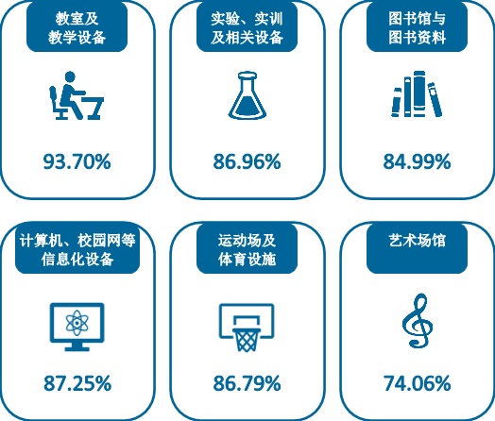
              - 教学设施满足度
数据来源：麦可思-安徽工业经济职业技术学院2021届毕业生培养质量评价数据。

      - 能力培养评价
        - 通用能力培养
          - 工作中最重要的通用能力及增值情况
本校2021届毕业生认为工作中最重要的通用能力是“团队合作”（85.87%）,但其增值情况（81.75%）相对较差，其次是“沟通交流”（83.63%），其增值情况（86.37%）较好。
              - 工作中最重要的通用能力及增值情况
数据来源：麦可思-安徽工业经济职业技术学院2021届毕业生培养质量评价数据。
    - 改进措施
毕业生就业质量与职业发展状况是学校教育教学与人才培养工作成效的重要体现，也是后续专业结构调整优化、人才培养环节改进完善的重要依据。学校将不断完善基于人才培养链条“结果”环节的信息反馈机制，通过就业结果牵动招生、人才培养等各环节的工作，促进就业结果与专业设置、招生、培养等方面的联动，努力实现“招生—培养—就业”全链条的良性循环。
      - 紧贴产业升级与发展趋势，动态调整优化专业布局
服务区域经济与产业发展是高等职业教育服务发展水平的重要体现。分析和了解毕业生的就业质量以及对相关领域的服务贡献情况，可以为后续调整优化学科专业/专业（群）结构、完善招生计划等方面的工作提供重要参考。本校毕业生有77.18%的人在安徽就业，就业的城市主要为合肥（57.13%）。对此，学校将基于需求导向的原则，深入梳理各专业（群）与相关产业链、岗位群之间的对应关系，动态调整和完善各专业的招生计划，并结合现代服务业发展需求与自身办学特色，酌情开设面向相关领域紧缺人才的新专业，从而使自身专业结构、人才培养更好地适应区域经济与产业发展的需要。此外，学校也将进一步完善招生宣传工作，以吸引更多有志于投身现代服务业的学生选择本校。
      - 扎实推进疫情防控常态化背景下的教育教学工作
局部地区的疫情反弹不仅给毕业生去向落实增加了难度，也给学校正常教育教学工作的开展带来了挑战。学校将积极应对疫情防控常态化背景下外部环境的变化，扎实推进各项教育教学工作的开展。课程设置方面，继续遵循“以能力为导向”的原则，以社会需求为依据，构建和完善能力梯次递进的模块化课程体系。实践教学方面，进一步构建和完善涵盖技能训练、专业认识与生产实习、顶岗实习等方面的实践教学体系，并通过组织开展各类活动或竞赛，引导学生在实践中发现和解决问题。教学方法方面，充分借鉴翻转课堂、MOOC等新思路，有针对性地引入启发式、案例式、情景模拟等方式，创新课堂教学模式，强化学生的课堂参与感，进一步激发学生学习兴趣，从而增强授课效果。信息技术使用方面，不断推动信息技术、智能技术与教育教学深度融合，通过运用线上教学平台，将直播、录播、视频会议等作为常态化和长效化的网络教学模式，努力推进线上教学与线下教学融合贯通，拓展教育教学空间，提升学生学习效率。


用人单位
评价
  - 用人单位评价

用人单位评价信息可反映学校培养与实际市场需求的适应情况，可帮助高校优化调整培养内容和方式，提高毕业生的就业能力。本章从用人单位的聘用情况以及对本校毕业生的使用评价来展现用人单位评价信息。
从用人单位对毕业生的整体评价来看，用人单位聘用本校毕业生的主要理由是能力和知识结构合格、符合本单位职场文化和价值观、专业对口。用人单位对本校毕业生的总体满意度为97.56%，对本校就业工作的满意度为94.40%，用人单位对毕业生及就业工作的评价均较高。此外，为了更好地聘用本校毕业生，希望本校提供的主要工作支持是提前主动向贵单位推荐毕业生、提前在学校发布贵单位的用人信息，本校将在未来就业工作开展的过程中有所侧重。
    - 聘用标准
        - 用人单位聘用本校毕业生的理由
用人单位聘用本校毕业生的主要理由是“能力和知识结构合格”（50.00%），其后依次是“符合本单位职场文化和价值观”（45.12%）、“专业对口”（36.59%）等。
              - 用人单位聘用本校应届毕业生的主要理由（多选）
数据来源：麦可思-安徽工业经济职业技术学院2021年用人单位评价数据。

        - 用人单位聘用本校毕业生的渠道
用人单位聘用本校2021届毕业生的主要渠道是在本单位实习（28.75%），其次是通过社会媒体进行招聘（20.00%）。
              - 用人单位聘用本校毕业生的渠道
数据来源：麦可思-安徽工业经济职业技术学院2021年用人单位评价数据。
    - 使用评价
        - 用人单位对本校毕业生的总体满意度
用人单位对本校2021届毕业生的总体满意度为97.56%。
              - 用人单位对本校应届毕业生的总体满意度
数据来源：麦可思-安徽工业经济职业技术学院2021年用人单位评价数据。

        - 用人单位继续招聘本校毕业生的意愿
聘用过本校应届毕业生的用人单位均表示未来愿意继续招聘本校毕业生。
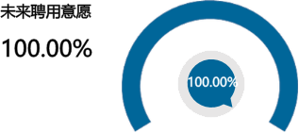
              - 用人单位愿意继续招聘本校应届毕业生的比例
数据来源：麦可思-安徽工业经济职业技术学院2021年用人单位评价数据。
    - 能力、素质、知识需求
        - 用人单位对毕业生工作能力的需求程度及满意度
招聘过本校应届毕业生的用人单位对毕业生“团队合作能力”、“沟通与交流能力” 的需求程度（4.65分）相对较高，对“团队合作能力”的满意程度也较高（96.20%）。
              - 用人单位对毕业生工作能力的需求程度及满意程度
数据来源：麦可思-安徽工业经济职业技术学院2021年用人单位评价数据。

        - 用人单位对毕业生个人素质的需求程度及满意度
招聘过本校应届毕业生的用人单位对毕业生个人素质中“积极的工作态度”的需求程度（4.68分）相对较高，且对该项素质的满意程度也较高（90.79%）。
              - 用人单位对毕业生个人素质的需求程度及满意程度
数据来源：麦可思-安徽工业经济职业技术学院2021年用人单位评价数据。

        - 用人单位对毕业生知识水平的需求程度及满意度
招聘过本校应届毕业生的用人单位对毕业生“专业知识”、“与行业相关的知识”、“人文社会科学知识”的需求程度分别为4.57分、4.47分、4.42分，满意度分别为89.61%、87.01%、85.71%。
              - 用人单位对毕业生知识水平的需求程度及满意程度
数据来源：麦可思-安徽工业经济职业技术学院2021年用人单位评价数据。
    - 对校方的建议
        - 用人单位对本校的就业工作的满意度
用人单位对本校就业工作的满意度为94.40%。
              - 用人单位对本校就业工作的满意度
数据来源：麦可思-安徽工业经济职业技术学院2021年用人单位评价数据。
        - 用人单位希望本校提供的支持
用人单位为了更好地聘用本校毕业生，希望本校提供的主要工作支持是“提前主动向贵单位推荐毕业生”（57.75%），其次是“提前在学校发布贵单位的用人信息”（53.52%）。学校可在未来就业工作开展的过程中有所侧重。
              - 用人单位希望本校提供的支持（多选）
数据来源：麦可思-安徽工业经济职业技术学院2021年用人单位评价数据。

安徽工业经济职业技术学院
明德、笃学、精艺、尚新

